  http://WWW.CABARE.NET © | Protocole TCP-IP & Netbios – sys22 -sys 24 - cours & tp-
Gestion Tcp-ip et réseaux Microsoft
Michel Cabaré – Ver 1.5 – Sept 2013-

Protocole TCP-IP & Netbios
Cours
Travaux Pratiques

Michel Cabaré – Ver 1.5 – Sept 2013

www.cabare.net ©

table des matiÈres

Structure de TCP/ip 5
Modèle TCP/IP : 5
Couche 1 Interface Réseau : 5
Couche 2 Internet : 5
Couche 3 Transport : 6
Couche 4 Application : 6
Les protocoles de TCP/ip 7
TCP (Transmission Control Protocol) : 7
Port et Socket : 7
Communication en mode Connecté : 7
Fenêtres variables : 8
UDP (User Datagram protocol) : 9
Port et Socket : 9
Communication en mode non Connecté : 9
exemple SNMP 9
exemple Vidéo et Son en ligne 9
IP (Internet Protocol) : 9
Adresse IP 10
Datagramme 10
Fragmentation MTU 11
Assemblage 12
Routage 12
Durée de Vie TTL 12
ICMP (Internet Control Message Protocol) : 13
ARP (Address Resolution Protocol) : 13
Exemple de fonctionnement de ARP en local 13
Exemple de fonctionnement de ARP et Routeur 14
API NEtBIOS : 15
Adresse IP 16
Adresse IP : 16
ID réseau et ID hôte : 17
Classes d'Adresse : 17
Adresses IP Privées : 18
masque de sous-réseau 20
Subdivision de réseau : 20
Masque de sous-réseau : 20
Masque par défaut : 20
Masque personnalisé : 20
Définir un masque de sous-réseau 21
Tables de définition des sous-réseaux : 24
Exemple 6 sous réseaux de 30 postes : 25
masque de sur-réseau 26
Objectif du sur-réseau : 26
Principe : 26
le Routage TCP/IP 28
Notion de routeur : 28
Routage de base : 29
Routage complexe : 30
Table de Routage : 31
Routage statique : 31
Routage dynamique : 31
Installer TCP/IP 32
Paramétrage TCP/IP Sous Seven : 32
Paramétrage TCP/IP Sous XP Windows 2000 : 33
Ré-installer TCP/IP Sous Windows XP : 33
Installation sous Windows NT Station ou Server : 34
Paramètrage TCP/IP Sous Windows NT : 34
Adresses Ip automatiques (APIPA) 35
Principe des adresses APIPA: 35
APIPA et Windows Seven- XP: 35
Désactivation adresse APIPA: 35
Désactivation Media Sense: 36
Adresse IP alternative: 37
Notion de DNS 38
Le DNS: 38
Noms DNS 38
Nom "Plat" Netbios 38
Nom "Hierarchique" DNS 38
Structure des domaines – délégation de zones 39
Zones DNS: 40
Zone principale – secondaire 41
Requêtes itératives ou récursives 41
Résolution de Noms et Résolution inverse 42
Ordre de Résolution DNS par le client Seven - XP: 42
Nom netbios 43
Protocole NetBeui : 43
Résolution de nom NetBIOS 44
Paramétrer la résolution NetBIOS 45
Nom Netbios - Nom d'hôte: 46
Intérpretation des Nom NetBios : 47
Hosts - LMhosts 50
Fichier Hosts et LMHosts: 50
Fichier lmHosts (nom netbios): 50
Détails écriture lmhosts 51
Fichier hosts (nom d'hôte): 51
Mécanisme du Voisinage réseau 53
Principe de fonctionnement : 53
Rafraîchissement Tests et vérifications : 54
Peut on éviter l'élection d'un Explorateur ? : 55
annexe : Trames tcp/IP 57
Broadcast : 57
Unicast : 58
Multicast : 59
Dossier ..\System32\driver\et 60
Fichiers exemples Windows : 60
TP - WorkGroup entre réseaux 61
1 réseau IP et x Workgroups différents: 61
test et vérification : 61
TP - mODIFIER lmhosts 62
Inscrire une machine simple dans lmhosts : 62
Inscrire un Contrôleur de Domaine dans lmhosts : 63
TP - mODIFIER hosts 65
Inscrire une machine dans hosts : 65
Tester TCP/IP 66
ICMP et l'Utilitaire PING : 66
Tracert : 67
Ipconfig.exe : 68
ARP et l'Utilitaire ARP : 68
Usurpation d’adresse ARP : 70
Netstat : 71
Nbtstat : 72
Test MTU ping –l: 72
Test route tracert: 74
Test TTL ping -i: 74
Visualiser la Table de routage : route print: 75
Test routage route add : 76
Test de Socket = @IP+ port distant via telnet: 77
Test netstat + Taskkill et ftp statistics: 78
Analyse de trame 80
Wireshark installation: 80
Wireshark lancement: 82
Wireshark arp: 83
Wireshark ftp: 83
Wireshark dns et nslookup: 84
Wireshark statistics: 84

Structure de TCP/ip

Modèle TCP/IP :
Par rapport au modèle OSI classique en 7 couches, le modèle présentant TCP/IP est composé de 4 couches uniquement :

OSI | TCP/IP
❼Application  ❻Présentation  ❺Session | ❹Application :SNMP-FTP-SMTP…
❹Transport | ❸Transport : TCP ou UDP
❸Réseau (routage) | ❷Internet : IP, ARP, ICMP  routage : RIP, SPF
❷Liaison  ❶Physique | ❶Interface Réseau

Couche 1 Interface Réseau :
Elle a en charge la communication physique avec le réseau. par conséquent doit pouvoir accepter les normes Ethernet, Token-Ring…

Couche 2 Internet :
Elle s'occupe du routage et de la livraison des paquets au travers du protocole IP (Internet protocol).
Tous les protocoles de la couche Transport passent par IP pour acheminer leurs données, mais IP est un protocole non connecté, il ne garantit pas donc que les paquets émis ne soient pas perdus, dupliqués ou inutilisables…
C'est au couches supérieures (transport ou application) de vérifier le résultat!

La couche internet contient aussi un protocole ICMP (Internet Control Messaging Protocol) permettant de mettre en œuvre des contrôles sur le transport des paquet IP et de rapporter les erreurs…

La couche internet contient aussi un protocole ARP (Adress resolution Protocol) permettant de mettre en œuvre des mécanismes de résolution pour trouver une adresse physique avec une adresse IP…

Couche 3 Transport :
Elle a elle le rôle de fournir a la couche application une communication entre 2 machines…
2 protocoles existent selon que l'on souhaite utiliser une communication avec connexion ou sans…
le protocole TCP (transmission Control Protocol) est utilisé pour la communication connectée entre deux machines (fiable mais avec un débit relativement faible du fait des contrôles)
le protocole UDP (user Datagram Protocol) est utilisé pour la communication non connectée, sans garantie de distribution (moins fiable mais avec un débit plus élevé du fait de l'absence des vérifications)

Couche 4 Application :
Elle prend en charge toutes les activités supérieures du modèle OSI.

Plusieurs protocoles existent dans cette couche selon l'objectif visé :
SNMP (Simple Network management Protocol) -> gestion de réseau
FTP (File transfer protocol) -> transfert de fichier
SMTP (Simple Mail transfer Protocol) -> courrier électronique
HTTP (Hyper Text Transfer Protocol) -> serveurs web

Les protocoles de TCP/ip

TCP (Transmission Control Protocol) :
TCP, on l'a dit, est un protocole utilisé pour la communication connectée entre deux machines (fiable mais avec un débit relativement faible du fait des contrôles)

Port et Socket :
Les Ports identifient les processus en cours d'exécution dans la couche application, et par conséquent un n° de port identifie un processus auquel on doit envoyer des données.
Les numéros de ports sont donnés de manière prédéterminée pour ceux allant de 1 à 1023, mais restent libres pour les autres
Il a été ainsi arbitrairement décidé d'un N° de Port pour chaque usage.
Port n° 21 : File Transfer Protocol
Port n° 22 : SSL connexion à distance sécurisée
Port n° 23 : Telnet
Port n° 25 : SMTP réception de courrier
Port n° 53 : DNS Domain Name Server
Port n° 80 : HTTP pages web
Port n° 88 : Kerberos authentification (NT 2000)
Port n° 110 : POP3 lecture de courrier
Port n° 137 à 139 : NetBios
Port n° 443 : HTTPS pages web sécurisées
Port n° 546 : DHCP
Les ports proposent 65535 point d'accès à un ordinateur à partir d'une seule adresse physique.
L'ensemble d'une adresse IP d'un ordinateur essayant de communiquer et du numéro de ports utilisé crée ce que l'on appelle un "Socket"
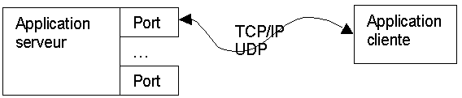

Communication en mode Connecté :
TCP demande qu'une session soit établie avant de transmettre les données entre les machines connectées.
En tant que protocole en mode connecté, TCP suit la transmission et la réception des paquets individuels durant la communication. TCP envoie les paquets en séquences et demande un accusé de réception de ces paquets avant d'en envoyer d'autres.
Etant donné le mécanisme de vérification effectué par TCP, le format d'un paquet TCP peut être assez complexe…

Fenêtres variables :
Chaque machine dispose d'un fenêtre d'émission et d'une fenêtre de réception qu'elle utilise comme tampon de donnée pour rendre la communication plus efficace.
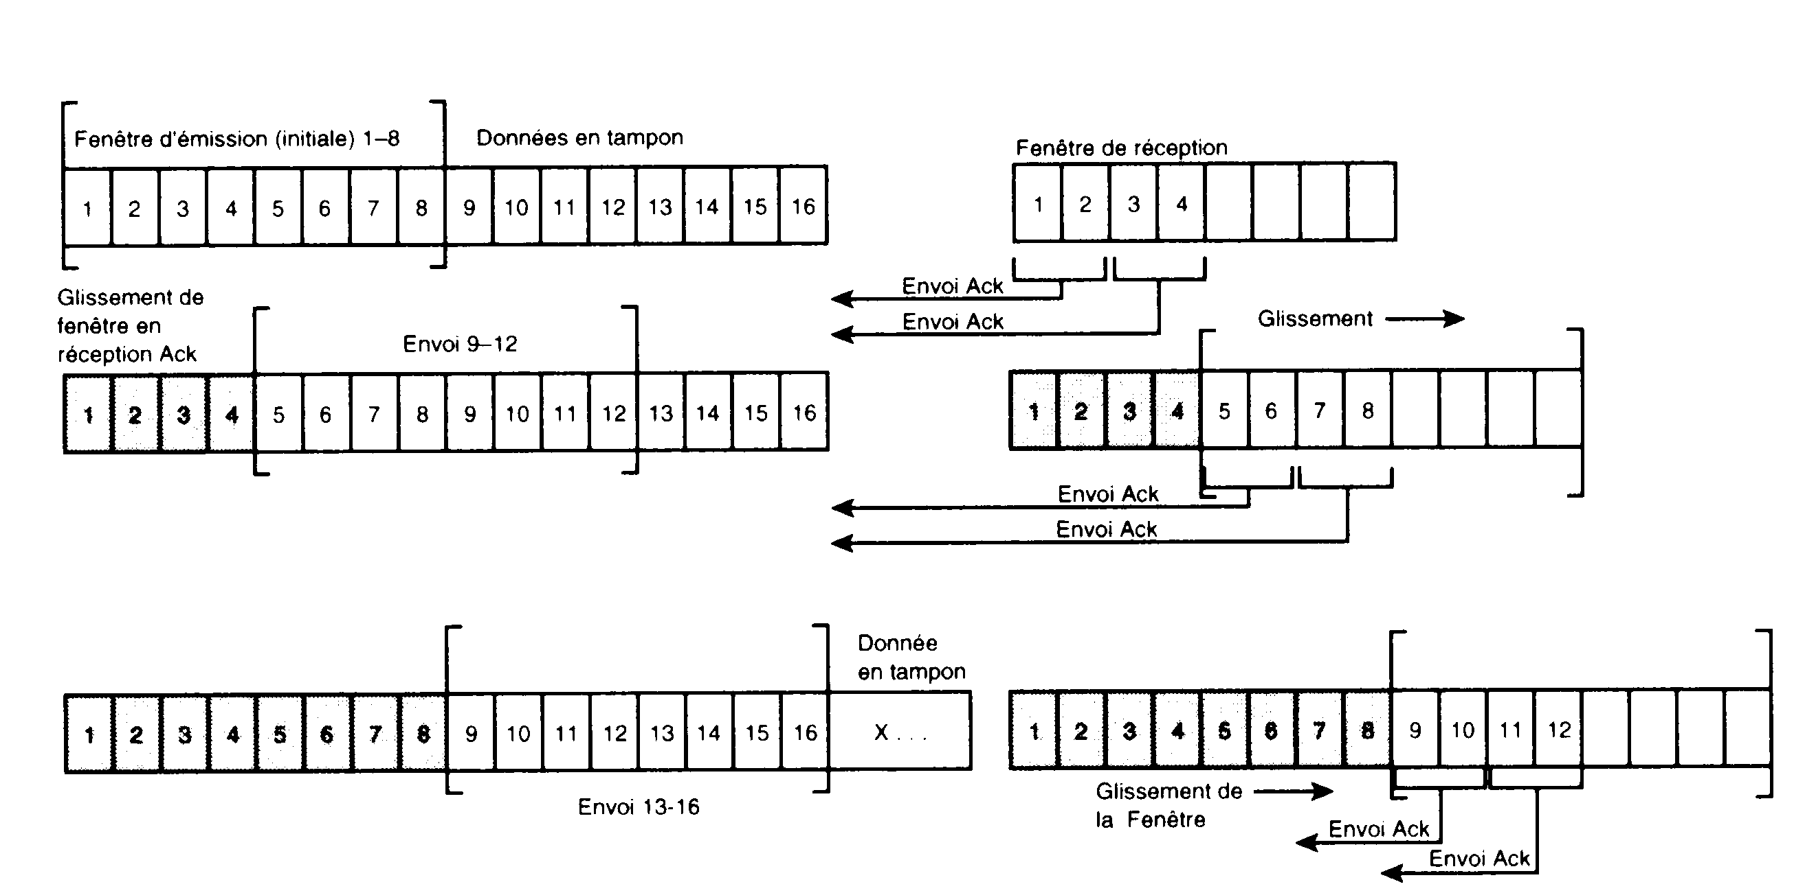

Une fenêtre de réception permet à une machine de recevoir des paquets en désordre (en effet TCP utilise IP qui ne garantit pas l'ordre d'arrivée, ni même l'arrivée des paquets !) et de les classer pendant qu'elle attends les paquets suivants

Au fur et a mesure que la fenêtre de réception récupère des paquets, elle renvoi des accusés de réception (un accusé tous les 2 paquets reçuts)
Si la fenêtre d'émission ne reçoit pas d'accusé de réception, elle attends puis retransmet les paquet non acquittés .

Dans la fenêtre d'émission un temporisateur est positionné pour chaque paquet envoyé, indiquant le temps à attendre avant d'estimer que le paquet n'est pas arrivé. En cas de non acquittement, le paquet est envoyé une nouvelle fois avec le temporisateur doublé, après cette nouvelle attente, s'il n'y a toujours pas d'acquittement, on recommence en doublant encore le temporisateur…avec un maximum de x tentatives…

N.B: Sous WINDOWS NT les fenêtres par défaut ont une taille de 8 kilo-octets, soit 8 trames Ethernet standard
N.B: Sous WINDOWS NT les fenêtres d'émission sont paramétrées par défaut pour tenter d'émettre 5 fois maximum

UDP (User Datagram protocol) :
UDP, on l'a dit, est utilisé pour la communication non connectée, sans garantie de distribution (moins fiable mais avec un débit plus élevé du fait de l'absence des vérifications)

Port et Socket :
Les paquets UDP sont transmis comme pour TCP a des Sockets, c'est à dire à des couples adresses Ip + N° de Port, mais avec moins de fiabilité (puisque aucun contrôle n'est effectué…)
Port n° 67-68 : SNMP gestion - surveillance réseau
Port n° 520 : RIP routage IP dynamique

Communication en mode non Connecté :
On peut se demander ou réside l'intérêt d'un tel protocole, fondamentalement dans sa faible surcharge (les données qu'il rajoute pour sa gestion sont très faibles par rapport aux données utiles transmises…)

Deux exemples suffiront à se convaincre de l'intérêt de ce protocole

exemple SNMP
SNMP utilise le protocole UDP pour véhiculer ses interrogations sur le réseau, et transmettre les messages d'erreurs d'une machine…
Il est normal que lorsque une machine soit défaillante, elle ne puisse réussir à mettre en place une session TCP pour transmettre son … malaise !
une diffusion UDP est beaucoup plus raisonnable ne terme "espérance de vie" de la part de cette machine

exemple Vidéo et Son en ligne
Dans ce cas de figure il faut privilégier à tout prix le débit, ce que UDP fait, au détriment du paquet perdu, qu'il est bon d'ailleurs de ne pas tenter de ré-émettre…
En effet si on écoute un morceau de musique, et qu'un segment manque, notre oreille s'en rend à peine compte, et notre "cerveau" corrige ! Imaginons l'effet auditif du lecteur de CD qui bloque l'émission pour attendre la réception acquittée du fragment retardataire…

IP (Internet Protocol) :
Tous les protocoles de la couche Transport passent par IP pour acheminer leurs données, mais IP est un protocole non connecté, il ne garantit pas donc que les paquets émis ne soient pas perdus, dupliqués ou inutilisables…
C'est au couches supérieures (soit via TCP dans le transport ou application si on utilise UDP dans le transport) de vérifier le résultat!

Adresse IP
Ce protocole repose en partie sur la notion d'adresse IP (Internet Protocol) décernée de façon unique pour chaque élément matériel faisant partie d'un réseau
on verra cette notion en détail dans le chapitre "Adresse IP" (page 16 )

Datagramme
IP reçoit des information des protocoles TCP ou UDP et les renvoi dans ce que l'on appelle un Datagramme, c'est à dire un bloc de donnée dans lequel IP à rajouté ses informations (type de protocole utilisé : udp ou tcp, adresse ip de la machine d'origine, adresse ip de la machine destinataire, durée de vie…) aux données utiles.

Les données qui circulent sur Internet sous forme de datagrammes (on parle aussi de paquets) sont des données encapsulées, c'est-à-dire des données auxquelles on a ajouté des en-têtes correspondant à des informations sur leur transport (telles que l'adresse IP de destination, ...).
Les données contenues dans les datagrammes sont analysées (et éventuellement modifiées) par les routeurs permettant leur transit.

Voici ce à quoi ressemble un datagramme:
<----------------------------- 32 bits ------------------------------>
Version | Taille d'en-tête | type de service | Longueur totale
Identification |  |  | Drapeau | Décalage fragment
Durée de vie |  | Protocole | Somme de contrôle en-tête
Adresse IP source
Adresse IP destination
Données
Voici la signification des différents champs:
    - Version: il s'agit de la version du protocole IP que l'on utilise (actuellement on utilise la version 4 IPv4) afin de vérifier la validité du datagramme. Elle est codée sur 4 bits
    - Taille d'en-tête: il s'agit du nombre de mots de 32 bits sur lesquels sont répartis l'en-tête
    - Type de service: il indique la façon de laquelle le datagramme doit être traité
    - Longueur totale: il indique la taille totale du datagramme en octets. La taille de ce champ étant de 2 octets, la taille totale du datagramme ne peut dépasser 65536 octets. Utilisé conjointement avec la taille de l'en-tête, ce champ permet de déterminer où sont situées les données
    - Identification, drapeaux (flags) et déplacement de fragment sont des champs qui permettent la fragmentation des datagrammes, il sont expliqués plus loin dans l'assemblage.
    - Durée de vie: (appelée aussi TTL: Time To Live) indique le nombre maximal de routeurs à travers lesquels le datagramme peut passer. Ainsi ce champ est décrémenté à chaque passage dans un routeur, lorsque celui-ci atteint la valeur critique de 0, le routeur détruit le datagramme. Cela évite l'encombrement du réseau par les datagrammes perdus
    - Protocole: ce champ permet de savoir de quel protocole est issu le datagramme avec par exemple
ICMP: 1
IGMP: 2
TCP: 6
UDP: 17
    - Somme de contrôle de l'en-tête (header checksum): ce champ contient une valeur codée sur 16 bits qui permet de contrôler l'intégrité de l'en-tête afin de déterminé si celui-ci n'a pas été altéré pendant la transmission.
    - Adresse IP Source: Ce champ représente l'adresse IP de la machine émettrice, il permet au destinataire de répondre
    - Adresse IP destination: Adresse IP du destinataire du message

Fragmentation MTU
La taille d'un Datagramme dépendant du type de réseau utilisé, Ethernet, Token-Ring…IP doit alors éventuellement découper les données qu'il reçoit de TCP ou de UDP en morceau pour être émises dans plusieurs Datagrammes de taille adéquate. Ce découpage, avec repérage et étiquetage des morceaux s'appelle la Fragmentation.

la taille d'un datagramme maximale est de 65535 octets. Toutefois cette valeur n'est jamais atteinte car les réseaux n'ont pas une capacité suffisante pour envoyer de si gros paquets. De plus, les réseaux sur Internet utilisent différentes technologies, si bien que la taille maximale d'un datagramme varie suivant le type de réseau.
La taille maximale d'une trame est appelée MTU (Maximum Transfer Unit), elle entraînera la fragmentation du datagramme si celui-ci a une taille plus importante que le MTU du réseau.
Type de réseau | MTU (en octets)
Arpanet | 1000
Ethernet | 1500
FDDI | 4470
La fragmentation d'un datagramme se fait au niveau des routeurs, c'est-à-dire lors de la transition d'un réseau dont les MTU sont différents
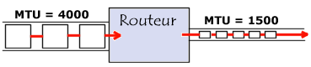

Assemblage
Bien sûr à l'arrivée IP doit récupérer tous les morceau et reconstruire les données d'origine, cela s'appelle l'Assemblage.
Le routeur va donc ensuite envoyer ces fragments de manière indépendante et ré-encapsulé (il ajoute un en-tête à chaque fragment) de telle façon à tenir compte de la nouvelle taille du fragment, et en ajoutant des informations afin que la machine de destination puisse réassembler les fragments dans le bon ordre (rien ne dit que les fragments vont arriver dans le bon ordre étant donné qu'ils sont acheminés indépendamment les uns des autres...).
Un datagramme possède plusieurs champs pour calculer l'assemblage:

Routage
Le protocole IP doit router les datagrammes d'un réseau à l'autre. Toutes les machines d'un réseau ne sont pas des routeurs, mais un routeur est une machine qui lorsqu'elle reçoit un datagramme qui ne lui est pas adressé, doit renvoyer ce paquet sur le réseau dans la bonne direction pour qu'il atteigne sa destination…Le principe du routage IP peut être résumé ainsi:

- Extraire l'adresse IP de destination du datagramme.
- Appliquer à cette adresse le masque de sous-réseau éventuel
(ET logique entre l'adresse et le masque).
- Extraire la partie "Identificateur Réseau" de l'adresse ainsi obtenue.
- S'agit-il du réseau local ?
  - Si oui, procéder à l'encapsulation et au routage direct.
  - Sinon, existe-t-il une entrée dans la table de routage pour ce réseau de destination ?
    - Si oui, envoyer le datagramme vers la passerelle spécifiée dans la table.
    - Sinon, existe-t-il une route par défaut ?
      - Si oui, envoyer le datagramme à la passerelle spécifiée par la route par défaut.
      - Sinon, déclarer une erreur de routage. (Protocole ICMP)

Durée de Vie TTL
La durée de vie ou TTL (Time To Live) correspond à l'idée suivante. Chaque fois qu'un Datagramme prends le départ d'une machine sur le réseau vers une destination connue, il a une espérance de vie exprimée en seconde.
A chaque passage dans un routeur, celui-ci décrémente de 1 seconde son compteur TTL de vie, de sorte que si le datagramme tarde trop à parvenir à la machine destinataire, un routeur le "détruira" en réduisant son TTL à 0
N.B: Sous WINDOWS NT les Datagrammes ont une valeur de Vie par défaut de 128 secondes (soit environ 2 minutes…)

ICMP (Internet Control Message Protocol) :
ICMP permet de mettre en œuvre des contrôles sur le transport des paquet IP et de rapporter les erreurs…
Les messages ICMP servent principalement à rapporter des erreurs et envoyer des requêtes.
Nous utilisons le protocole ICMP essentiellement pour envoyer des requêtes d'Echo request et pour attendre des réponses d'Echo reply, et encore ceci à travers un utilitaire PING (Personnal Internet Groper)
on verra cette notion en détail dans le chapitre "Tester IP" (page 74 )

ARP (Address Resolution Protocol) :
A part dans le cas ou on émet en diffusion, lorsque IP souhaite émettre, il doit connaître l'adresse physique, ou adresse mac, ou adresse Ethernet du poste destinataire
ARP permet de mettre en œuvre des mécanismes de résolution pour trouver l'adresse physique correspondant à une adresse IP locale…
Si ARP ne connaît pas l'adresse physique de l'adresse IP locale demandée, il fonctionne par diffusion locale et, une fois trouvée, stocke cette correspondance dans sa mémoire ( pendant un certain temps)
Si ARP connaît l'adresse physique dans son cache, il ne diffuse rien sur le réseau et cela fonctionne très bien
N.B : Mais ARP ne peut trouver que des adresses physiques locales, et il ne retourne jamais à IP une adresse physique qui se trouve sur un réseau distant ! Dans ce Cas IP (qui peut via l'adresse ip se rendre compte que la machine demandée n'est pas une machine locale) ne demande pas à ARP de trouver l'adresse physique de la machine distante, mais il lui demande de trouver l'adresse physique du routeur !
on verra cette notion en détail dans le chapitre "Tester IP" (page 74 )

Exemple de fonctionnement de ARP en local
Soit un réseau interne TCP/IP comprenant un segment Ethernet et trois machines. Le numéro de réseau IP de ce segment est 200.1.2. Les numéro d'hôte pour A, B et C sont 1, 2 et 3 respectivement. Ce sont des adresses de classe C, ce qui permet d'avoir 254 machines sur ce segment.
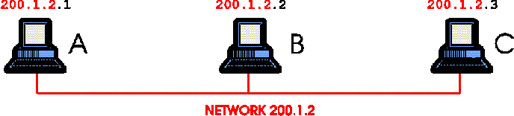

Supposons que A veuille envoyer un paquet à C pour la première fois, et qu'il connait l'adresse IP de C. Pour envoyer ce paquet sur ce brin Ethernet, A aura besoin de connaître l'adresse MAC (ou adresse Ethernet) de C. Le protocole ARP (Address Resolution Protocol) est utilisé pour trouver dynamiquement cette adresse.
ARP garde une table interne d'adresses IP et d'adresses MAC correspondantes. Quand A essaye d'envoyer un paquet IP à C, le module d'ARP consulte sa table d'adresses IP et ne découvrira aucune entrée pour C. ARP envoie alors un paquet spécial reçu par tous (broadcast), demandant l'adresse MAC correspondant à l'adresse IP qu'il connait. S'il n'y a pas de "time-out", cela signifie que la machine C a répondu en incluant son adresse MAC dans sa réponse, et le tour est joué. A met à jour sa table d'adresse (ou table d'hôte) et peut envoyer son paquet.

Exemple de fonctionnement de ARP et Routeur
Considérons maintenant 2 réseaux Ethernet séparés et reliés par la machine C, fonctionnant comme un routeur.
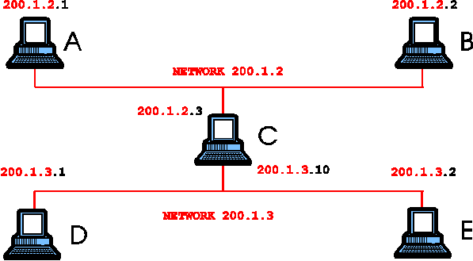
La machine C agit comme un routeur entre ces deux réseaux. Un routeur est un élément qui choisit différentes directions pour les paquets en fonction de l’adresse IP. Comme il y a deux segments Ethernet séparés, chaque réseau a son propre numéro de réseau de classe C. Ceci est indispensable car le routeur ne connaît que des interfaces sont associées à un réseau.
Si A veut envoyer un paquet à E, il doit d’abord l’envoyer à C qui peut faire suivre le paquet à E. Ceci est possible car A utilise l’adresse MAC de C et l’adresse IP de E. C va donc recevoir le paquet destiné à E et va le faire suivre en utilisant l’adresse MAC de E, soit parce qu’il la connaît, soit en faisant une requête ARP comme décrit précédemment.
Si E reçoit le même numéro de réseau que A, soit "200.1.2", A essayera d’atteindre E de la même façon qui atteint C, par exemple, en envoyant une requête ARP et en attendant la réponse. Quoiqu’il en soit, comme E est physiquement sur un fil différent, il ne verra jamais la requête ARP et le paquet ne pourra pas être délivré. En spécifiant que E est sur un réseau différent, le module IP de A saura que E ne peut être atteint sans avoir été fait suivre par un nœud (élément reliant deux réseaux différents comme un routeur) de son réseau.

API NEtBIOS :
L'API NetBIOS a été développée par MICROSOFT pour devenir une interface standard des applications qui accèdent aux protocoles de réseau de la couche transport.
Des interface NetBIOS ont été écrites pour les protocoles NetBEUI, Nwlink et TCP/IP
NetBios pour identifier de manière unique une machine demande non seulement une adresse IP, mais aussi un nom NetBIOS
Lorsqu'elle utilise des noms dans une session NetBIOS, la machine émetrice doit pouvoir résoudre le nom NetBIOS en une adresse IP, (et ensuite cette adresse IP sera résolue en adresse physique …)

Adresse IP

Adresse IP :
La version actuelle de ce protocole désormais quasi universel repose en partie sur la notion d'adresse IP (Internet Protocol) décernée de façon unique pour chaque élément matériel faisant partie d'une réseau
Ces adresses sont codées sur 32 bits, est sont représentées sous la forme de 4 nombre compris entre 0 et 255 (valeur d'un octet) et séparés par un point, soit (par exemple)

255.0.127.2
(ADRESSE DECIMALE)

On parle de bits de poids fort pour les nombres les plus à gauche
On parle de bits de poids faible pour les nombres les plus à droite

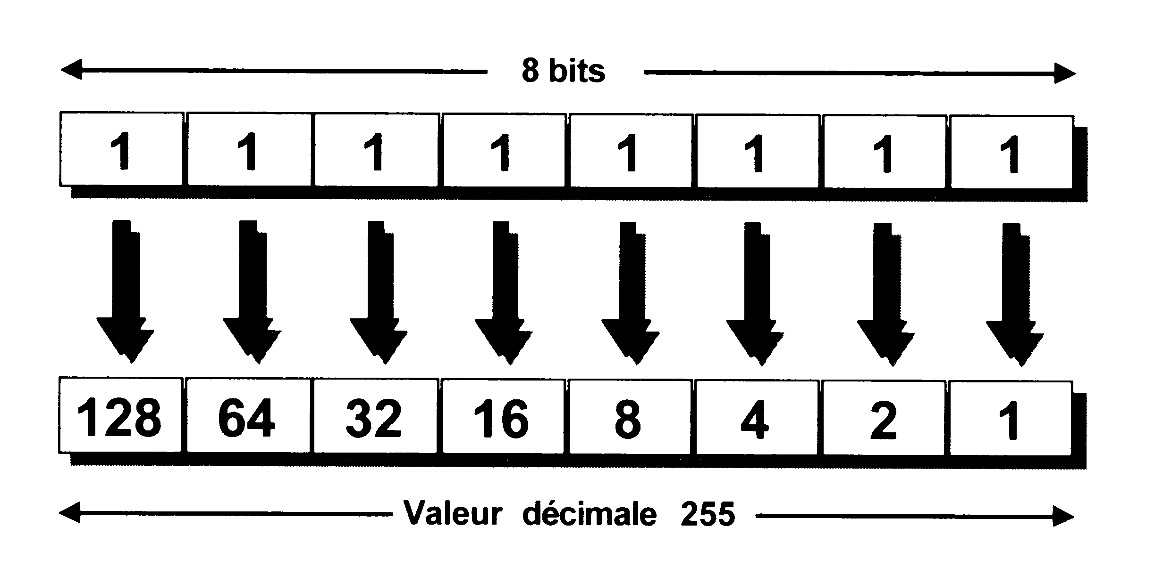Chaque nombre décimal est la représentation d'un nombre binaire de 8 chiffres

On peut alors avoir aussi en notation binaire
(ADRESSE BINAIRE)
11111111.00000000.01111111.00000010

On parle de bits de poids fort pour les nombres les plus à gauche
On parle de bits de poids faible pour les nombres les plus à droite

On pourrait ainsi dire que les adresses IP varient de la plus petite 0.0.0.0 à la plus grande 255.255.255.255
En fait toutes les combinaisons ne sont pas disponibles, et elles reflètent une certaine logique

ID réseau et ID hôte :
Les bits de poids fort définissent l'adresse du réseau, on parle de ID réseau et Les bits de poids faible définissent l'adresse d'un équipement dans le réseau on parle de ID hôte.
L' ID réseau identifie toutes les machines qui se trouvent sur le même réseau physique , encore appelé domaine de collision. Il s'agit d'un identifiant pour un réseau local , toutes les machines se trouvant "du même coté d'un routeur…
L' ID hôte identifie tout poste ou périphérique du réseau, il est unique à l'intérieur de tout ID réseau

Classes d'Adresse :
La limite entre poids fort et poids faible n'est pas toujours la même, c'est la notion de "classe d'adresse"
- plus les poids fort sont petits, et plus le nombre de machines dans un même réseau sera important, même si on aura peut de réseau
- plus les poids fort sont nombreux, on aura alors peut de machines connectable pour chacun de ces réseau, même s'il sont plus nombreux

Réseau de Classe A : (commence par 1 à 127)
0XXXXXXX.XXXXXXXX.XXXXXXXX.XXXXXXXX

7 bits pour le réseau soit 2⁷=127réseaux
24 bits pour le matériel soit 2²⁴ (16 millions de machines)
1° bit à 0

Réseau de Classe B : (commence par 128 à 191)
10XXXXXX.XXXXXXXX.XXXXXXXX.XXXXXXXX

14 bits pour le réseau soit 2¹⁴=16384 réseaux
16 bits pour le matériel soit 2¹⁶ (65536 machines)
1° bit à 1
2° bit à 0

Réseau de Classe C : (commence par 192 à 223)
110XXXXX.XXXXXXXX.XXXXXXXX.XXXXXXXX

8 bits pour le matériel soit 2⁸ (256 machines)
21 bits pour le réseau soit 2²¹=2097152 réseaux
1° bit à 1
2° bit à 1
3° bit à 0

Soit en résumant

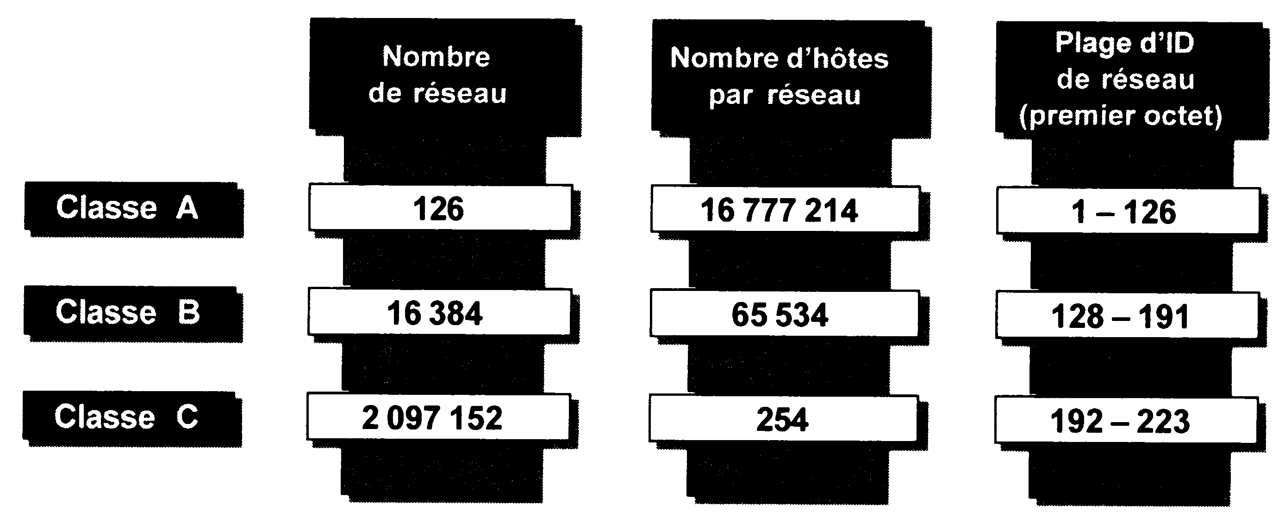

Avec quelques règles supplémentaires :

- l'ID réseau 127, est réservée pour les tests
- Un ID réseau composé exclusivement de 1 ou de 0 n'est jamais attribué
- Un ID hôte composé exclusivement de 1 ou de 0 n'est jamais attribué
- La valeur 255.255.255.255 correspond à une diffusion générale (Broadcast)

Adresses IP Privées :
Il est normal d'assigner des adresses globalement uniques à toutes les machines qui utilisent TCP/IP.

Les machines qui utilisent TCP/IP peuvent être divisées en 3 catégories:
- Catégorie 1 : les machines qui n'ont pas besoin d'accéder à des machines d'autres entreprises ou à l'Internet dans son ensemble. Les machines de cette catégorie peuvent utiliser des adresses IP qui sont uniques dans l'entreprise, mais qui peuvent être ambigues entre différentes entreprises.
- Catégorie 2 : les machines qui ont besoin d'accéder à un nombre limité de services extérieurs (ex: E-Mail, WWW, FTP) qui peuvent êtres servis par des passerelles applicatives. Pour beaucoup de machines dans cette catégorie, un accès non restreint (fourni par la connectivité IP) n'est pas forcément nécessaire et même quelque fois non désiré pour des raisons de sécurité. Pour les mêmes raisons que pour les machines de la première catégorie, de telles machines peuvent utiliser des adresses IP uniques dans l'entreprise, mais qui peuvent être ambigues entre différentes entreprises.
- Catégorie 3 : les machines qui ont besoin d'un accès réseau à l'extérieur de l'entreprise (fourni par la connectivité IP). Les machines de cette dernière catégorie ont besoin d'une adresse unique sur tout l'Internet.
On parle pour les machines des catégories 1 et 2 comme de machines "privées", et pour les machines de la 3eme catégorie comme des machines "publiques".

L'Autorité d'Affectation de Numéros sur Internet a réservé les 3 bloc suivant dans l'espace d'adressage pour des réseaux internes RFC 1918:

le premier bloc n'est rien d'autre qu'une classe A n° 10.
10.0.0.0 - 10.255.255.255 (10/8 prefix)

le second, un ensemble de 16 classes B contiguës entre n° 172.16. et 172.31.
172.16.0.0 - 172.31.255.255 (172.16/12 prefix)
N.B: pour 172.16.0. le premier hôte dispo sera .0.1 (éviter N° à 0 totalement)

et le troisième, un ensemble de 256 classes C de n° 192.168.0. à 192.168.255.
192.168.0.0 - 192.168.255.255 (192.168/16 prefix)
N.B: pour 192.168.0. le premier hôte dispo sera .1 (éviter N° à 0 totalement)

Les machines privées peuvent communiquer avec toutes les autres machines de l'entreprise, à la fois publiques et privées. Néanmoins, elles ne peuvent avoir de connectivité IP avec une machine à l'extérieur de l'entreprise. Même si elles n'ont pas de connectivité IP vers l'extérieur, les machines privées peuvent toutefois avoir accès à des services extérieurs grâce à des passerelles (ex passerelles applicatives).
Pour connecter un réseau utilisant des adresse privées RFC 1918 sur internet, il est nécessaire de prévoir un système de traduction d'adresse (Network Address Translator) ou un système de proxy

Les machines publiques peuvent communiquer avec d'autres machines privées ou publiques à l'intérieur de l'entreprise et possèdent une connectivité IP avec les machines publiques extérieures à l'entreprise. Les machines publiques n'ont pas de connectivité avec des machines privées d'autres entreprises.

masque de sous-réseau

Subdivision de réseau :
Très fréquemment on constitue un réseau à partir de segments ou brins interconnectées entre eux via des routeurs…

Les avantages à avoir un réseau bien segmenté sont nombreux :
- Différentes techniques de réseau peuvent être mélangées (Ethernet et Token-Ring par exemple…)
- Les collisions sont limitées car les diffusions générales sont limitées au segment local
- Extension à un nombre pratiquement infini d'hôtes

Masque de sous-réseau :
Le masque de sous-réseau permet de définir le découpage entre les bits de l'adresse qui servent à définir l'adresse de réseau, et ceux servant à définir l'adresse de la machine
En effet via un système de ET bit à bit, le masque de sous-réseau permet de distinguer l'ID réseau à partir de l'Id hôte, et par conséquent permet à TCP/IP de savoir si une adresse IP donnée se trouve sur le réseau local ou sur un réseau distant

Masque par défaut :
Ainsi dans des masques standards, tous les bits correspondants à l'ID réseau sont à 1, tous les bits correspondants à l'ID hôte sont à 0

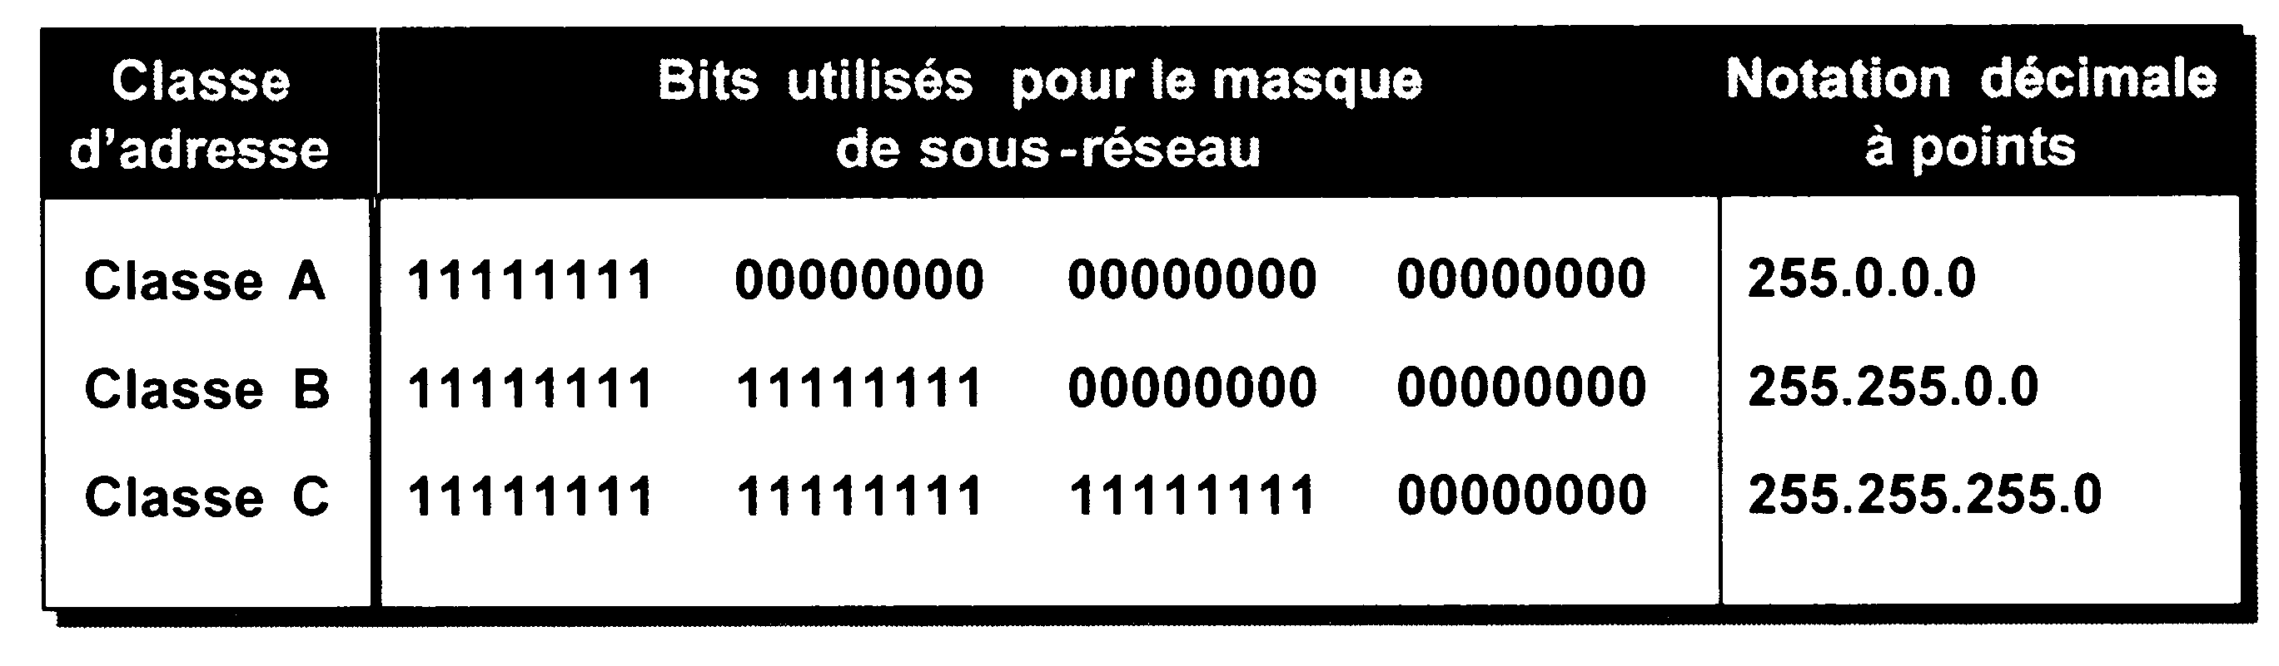

Masque personnalisé :
L'objectif est ici d'obtenir des adresses d'ID réseau et d'Id hôte groupées de manière un peu différente par rapport aux classes standardisées A-B-C qui servent de cadre

Pour définir des sous-réseaux personnalisés, il est nécessaire de définir :
- Combien de réseau veut on gérer à l'intérieurs de la plage d'adresse attribuée
N.B: en prévoyant un évolution future raisonnable !
- Combien d'hôtes maximum veut on gérer a l'intérieur d'un sous-réseau
N.B: en prévoyant un évolution future raisonnable !

Puis travailler de la manière suivante :
- Définir le masque de sous-réseau qui donne le nombre de sous-réseau et d'hôte par sous-réseau voulu
- Déterminer les ID réseaux possibles à utiliser
N.B: ( cf tables page 26 pour savoir combien il y en a)
- Déterminer les ID hôtes possibles à utiliser
N.B: ( cf tables page 26 pour savoir combien il y en a)

Définir un masque de sous-réseau
On l'a dit, l'ID réseau se calcule en regardant le nombre de 1 du masque de sous-réseau.
Pour augmenter le nombre d'ID réseau, il faut ajouter des bits au masque de sous-réseau (Bien sûr si on augment le nombre d'ID réseau, on diminue le nombre d'ID hôte…)

De combien de bit faut-il augmenter le masque de sous-réseau ?
Comme on travaille avec les puissances de 2, on augmente les combinaisons de 2 ^ nb bits ajoutés
soit 1 bit 2 sous-réseaux
2 bit 4 sous réseaux
3 bits 8 sous réseaux
4 bits 16 sous réseaux
5 bits 32 sous réseaux
x bits 2^x. sous-réseaux
mais rappelez vous, les adresse ne contenant que des 0 ou que des 1 ne sont pas autorisées, par conséquent il faut enlever les 2 adresses extrêmes possibles…ce qui nous donne
soit 1 bit impossible (2-2=0)
2 bit 2 sous réseaux (4-2)
3 bits 6 sous réseaux (8-2)
4 bits 14 sous réseaux (16-2)
5 bits 30 sous réseaux (32-2)
x bits (2^x)-2 sous-réseaux

Comment calculer le nouveau masque de sous-réseau de mes réseaux?

- Une fois trouvé le nombre de bits me permettant d'obtenir le nombre de sous-réseaux voulu, je dois créer un octet avec :

a gauche les bits trouvés auparavant
a droite des 0 permettant de "compléter l'octet"

6 ss reseaux 2 ss réseaux 30 ss réseaux
3 bits + 5 zéro 2 bits + 6 zéro 5 bits + 3 zéro

11100000 11000000 11111000

- puis le convertir en décimal
11100000 11000000 11111000
=128+64+32 =128+64 =128+64+32+16+8
224 192 248

- et remplacer dans la masque par défaut de ma classe d'adresse, le premier 0 par ce nombre…

6 ss reseaux 2 ss réseaux 30 ss réseaux
224 192 248

si l'adresse est de classe A cela donne par rapport au masque 255.0.0.0
255.224.0.0 255.192.0.0 255.248.0.0

si l'adresse est de classe B cela donne par rapport au masque 255.255.0.0
255.255.224.0 255.255.192.0 255.255.248.0

si l'adresse est de classe C cela donne rapport au masque 255.255.255.0
255.255.255.224 255.255.255.192 255.255.255.248

Comment calculer les ID réseau de mes réseaux?

- Recenser toutes les combinaisons possibles (en excluant donc celles n'ayant que des 1 ou des 0) de bits ajoutées au masque de sous-réseau précédemment et les convertir en décimal:
6 ss réseaux 2 ss réseaux 30 ss réseaux
(111)00000 (11)000000 trop long !
11000000 10000000
10100000 01000000
01100000 (00)000000
10000000
01000000
00100000
(000)00000

- Les convertir en décimal:
6 ss réseaux 2 ss réseaux
192 64
160 32
128
96
64
32

- Ajouter ces valeurs a l'ID réseau d'origine:

Comment calculer les ID hôtes disponibles dans mes réseaux?
Les ID hôte commencent par la valeur .001 dans le dernier octet et augmentent 1 par 1 jusqu'à atteindre la valeur ID de sous-réseau du réseau suivant, -1
Bien sûr le dernier octet lui aussi ne peut pas être égal à 0 ou 255.

Tables de définition des sous-réseaux :
voilà le nombre de sous-réseau utilisables, avec le nombre d'hôte possible pour un masque de sous-réseau donné, et ce pour les
Adresses de classe A:
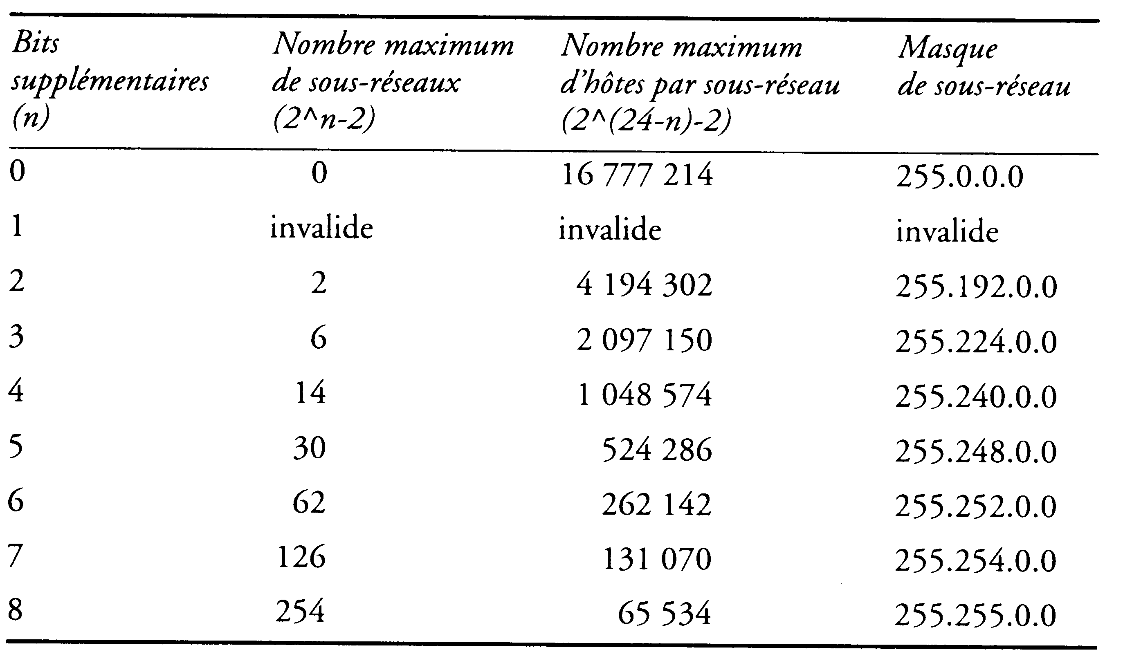
Adresses de classe B:
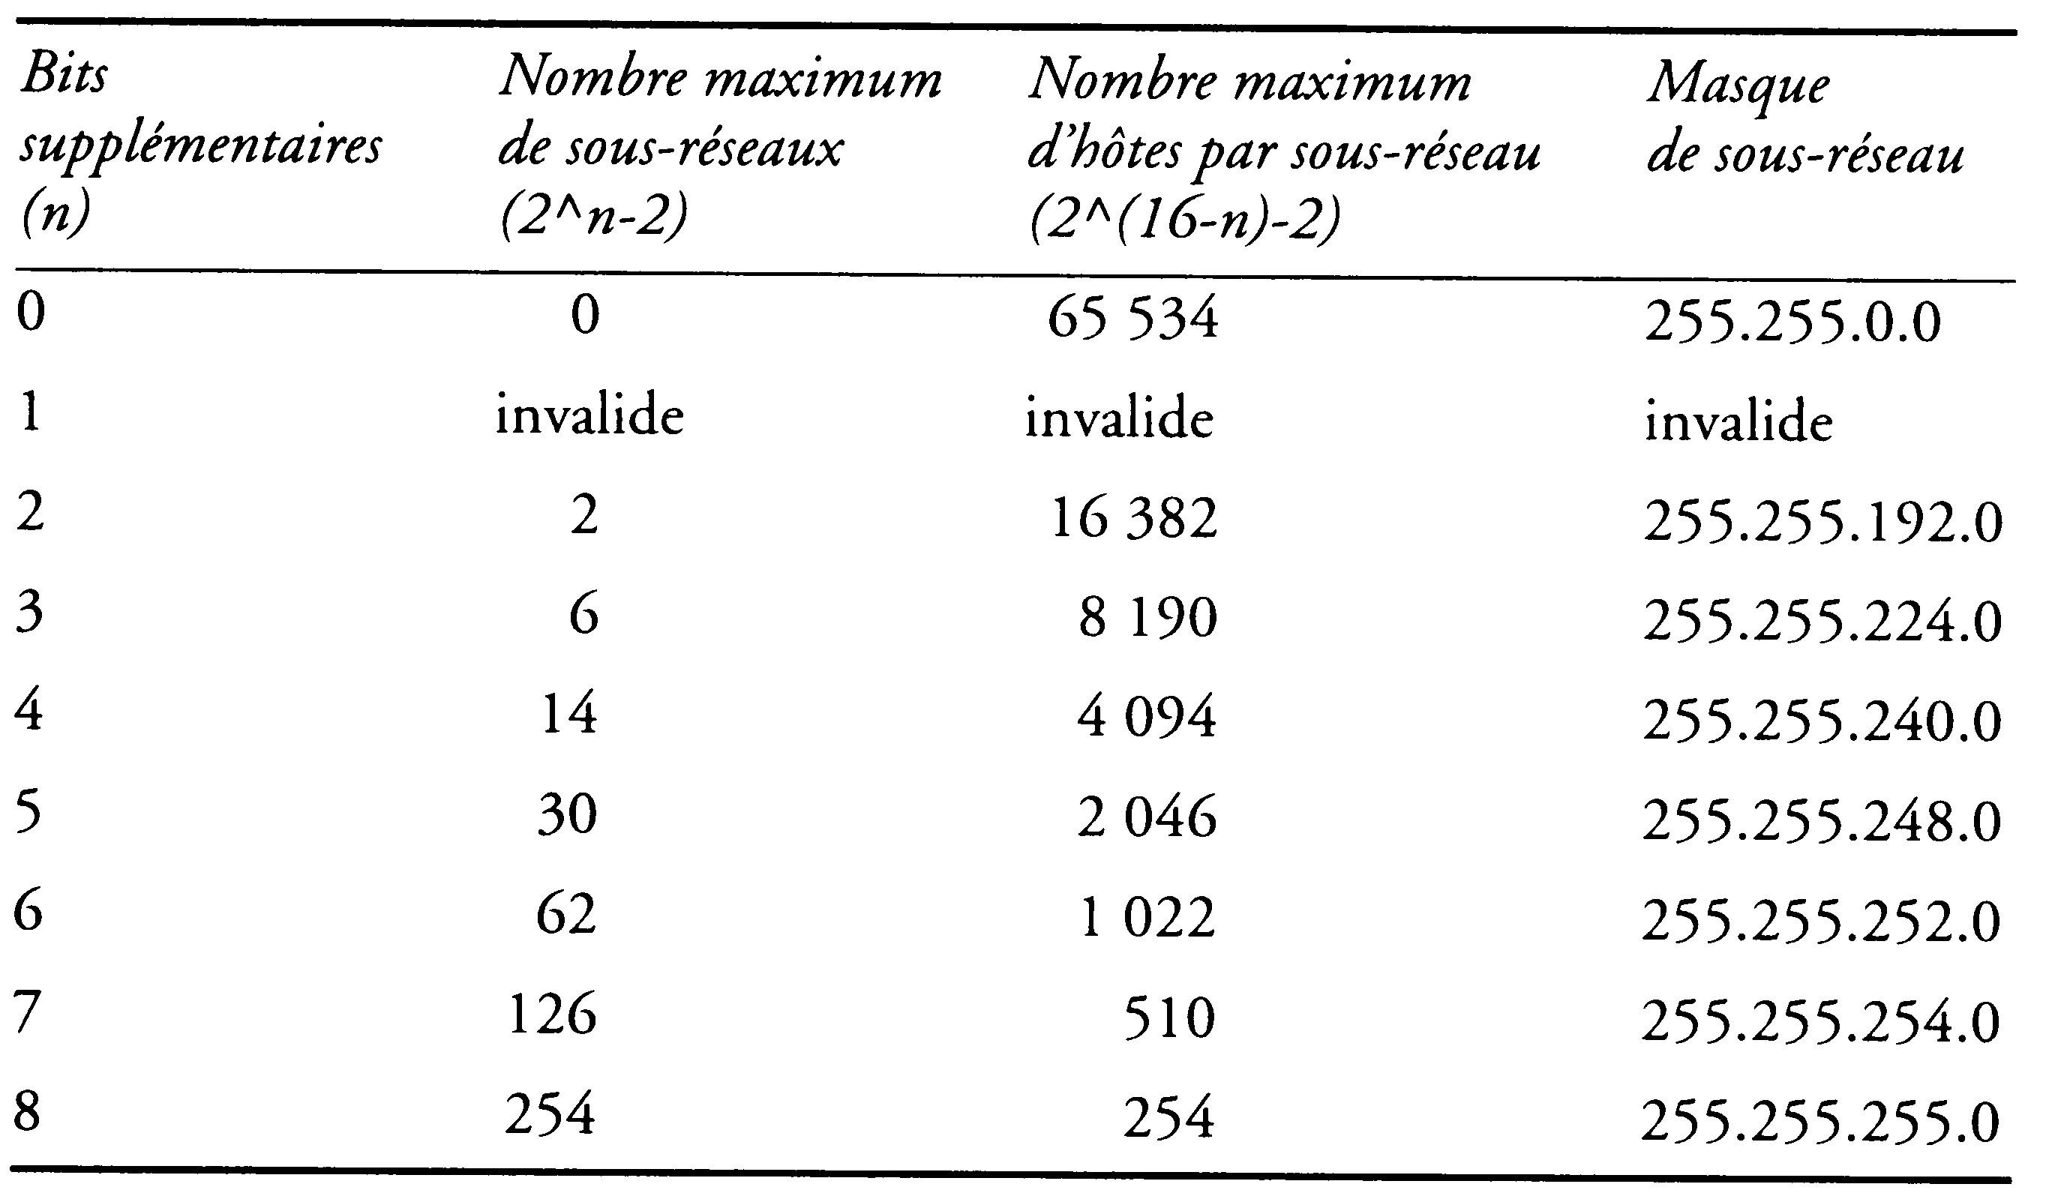
Adresses de classe C:
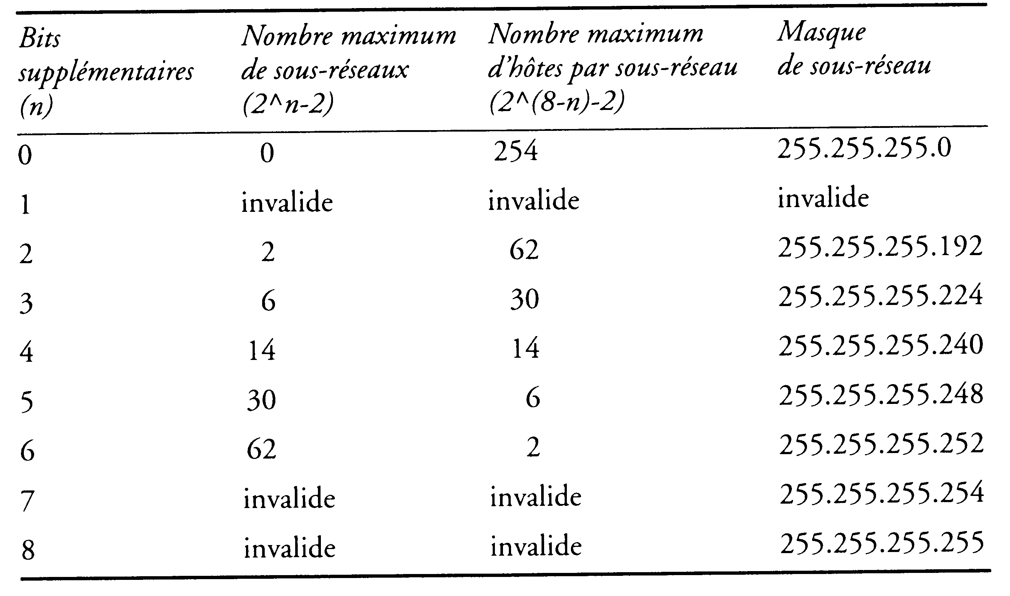

Exemple 6 sous réseaux de 30 postes :
Si on veut 6 sous réseaux comportant chacun 30 machines maximum, on pourra prendre alors comme masque de sous réseau 255.255.255.224
- Id réseau
pour trouver les Id réseau je dois trouver toutes les combinaisons de 3 bits de 111 à 000 en laissant tomber les valeurs n'ayant que des 0 ou que des 1 (non autorisée).J'obtient 110-101-011-100-010-001 soit en décimal 192-160-128-96-64-32.
que je rajoute à mon Id réseau d'origine 192.168.1.xx soit donc les Id réseau suivantes :
192.168.1.192 192.168.1.160 192.168.1.128 192.168.1.96
192.168.1.64 192.168.1.32
- Id hôte valide
un petit calcul nous donne :
sous-réseau 1° adresse IP dernière adresse IP
192.168.1.32 192.168.1.33 192.168.1.63
192.168.1.64 192.168.1.65 192.168.1.95
192.168.1.96 192.168.1.97 192.168.1.127
192.168.1.128 192.168.1.129 192.168.1.159
192.168.1.160 192.168.1.161 192.168.1.191
192.168.1.192 192.168.1.193 192.168.1.223

masque de sur-réseau

Objectif du sur-réseau :
La question ici n'est pas de délimiter des sous-réseaux (donc des sous-ensemble de moins de 255 machines pour une classe C par exemple), mais plutôt de faire en sorte que l'on puisse adresser "ensemble" plus de 255 machines, mais en restant avec des adresses de classe C ! (par exemple)

Ainsi imaginons un réseau constitué au départ d'une centaine de machines dont les adresses IP privées ont étés définies en classe C, par exemple sur les adresses de base suivantes: 192.168.25.1 à 192.168.25.100. Ce réseau grandit, et voit le nombre des machines dépasser les 255 postes, que faire ?
classiquement on peut agir de différentes manières :
- Fractionner le réseau en plusieurs zones distinctes, et les relier par un (des) routeurs...
- Passer à des adresse de type Classe B, par exemple 172.16.0.1 à 172.16.1.xxx avec un masque par défaut de 255.255.0.0
- Augmenter la taille du masque par défaut, de 255.255.255 à ....
c'est du sur-réseau !

Principe :
l'agrégation de plage d'adresse, ou "super-netting" s'effectue en modifiant le masque de sous-réseau. La modification, dépends du nombre (puissance de 2)de classe que l'on souhaite "agréger" :

Nombre Classes à agréger | Masque sous-réseau | nombre de Hosts maximum disponibles
1 | 255.255.255.0 | 256
2 | 255.255.254.0 | 512
4 | 255.255.252.0 | 1024
8 | 255.255.248.0 | 2048
16 | 255.255.240.0 | 4096
32 | 255.255.224.0 | 8192
64 | 255.255.192.0 | 16384
128 | 255.255.128.0 | 32768
256 | 255.255.0.0 | 65536
Dans notre cas pour adresser un maximum de 1024 machines, il faut agréger 4 classes par exemple, et comme masque prendre la valeur 255.255.252.0,

Ce qui permet d'avoir en fait 256/4 plages adressables de 1024 machines chacune, suivant le tableau ci-dessous :

N° plage | Adresse Début | Adresse Fin | Masque | nb Hosts maxi
1 | 192.168.0.0 | 192.168.3.255 | 255.255.252.0 | 1024
2 | 192.168.4.0 | 192.168.7.255 | 255.255.252.0 | 1024
3 | 192.168.8.0 | 192.168.11.255 | 255.255.252.0 | 1024
4 | 192.168.12.0 | 192.168.15.255 | 255.255.252.0 | 1024
5 | 192.168.16.0 | 192.168.19.255 | 255.255.252.0 | 1024
...x... | 192.168. (x*4)-4 .0 | 192.168. (x*4)-1 .255 | 255.255.252.0 | 1024
64 | 192.168.252.0 | 192.168.255.255 | 255.255.252.0 | 1024

N.B: les adresses faisant partie du même N° plage sont vues comme faisant partie d'une même réseau, donc ne nécessitent pas de routage entre elles
N.B: les adresses ne faisant pas partie du même N° plage sont vues comme faisant partie de réseaux différents, donc nécessitent un routage entre elles

le Routage TCP/IP

Notion de routeur :
De manière générale, une machine peut communiquer uniquement par défaut avec une autre machine de son réseau local, c'est à dire une autre machine faisant partie de son sous-réseau, encore appelé domaine de collision.

Que ce sous-réseau soit obtenu par l'application d'un masque de sous-réseau par défaut isolant des classes A, B ou C complète, ou qu'il soit obtenu par l'application d'un masque de sous-réseau personnalisé modifiant l'étendue par défaut des ID réseau et des ID hôtes, l'idée est la même :

IP compare l'ID de sous-réseau de l'adresse IP que l'on cherche à joindre à l'ID de sous-réseau du réseau local dans lequel il se trouve :
- Si les deux ID correspondent : IP peut chercher localement la machine
- Si les deux ID ne correspondent pas : IP envoi la trame vers un équipement ou il peut être routé

Lorsque des machines sont interconnectées en plusieurs sous-réseaux, elles doivent toutes avoir comme paramétrage l'adresse IP d'une passerelle - routeur par défaut
Une adresse IP différente est assignée a chaque carte sur chaque sous-réseau, permettant à ce routeur de faire partie de plusieurs réseaux différents. On parle alors aussi d'hôte multi-résident.

Un routeur peut être soit un matériel spécifique,
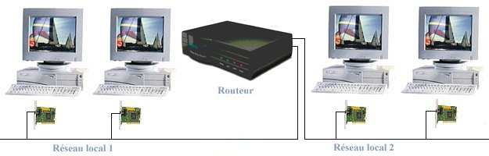

Soit une fonction assurée par une station de travail possédant au moins deux interfaces réseaux, et une application pour le routage.
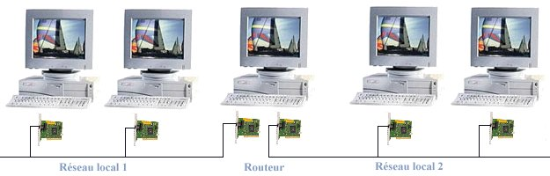

N.B: Toute machine windows Serveur peut faire office de routeur à partir du moment ou elle dispose d'autant de cartes réseaux que de sous-réseaux auxquels elle souhaite être rattachée.

Routage de base :
Dans la situation la plus simple, on relie deux sous-réseaux par un routeur ayant donc deux cartes réseaux et deux adresses IP dans chaque sous-réseau auxquels il appartient :

Dans l'exemple ci-dessous, la machine d'adresse IP 200.1.1.5 essaye de joindre la machine d'adresse IP 197.2.2.10…
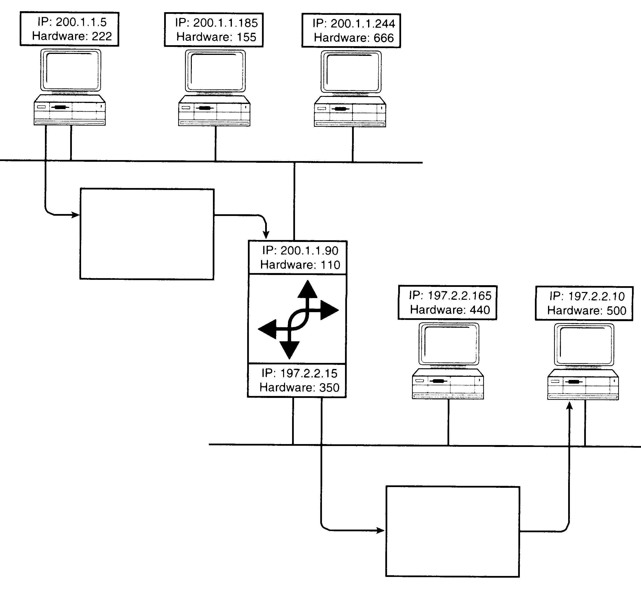
vers passerelle
vers machine

Le fonctionnement est le suivant :
- IP se rends compte que l'adresse de destination n'est pas une adresse locale (ID réseau cherchée 197.2.2.0 différente de ID réseau locale 200.1.1.0)
- IP transmet alors le paquet à la passerelle par défaut
- IP sur le routeur détermine que l'ID cherchée est 197.2.2.0, comme le routeur possède une carte paramétrée sur ce réseau il l'utilise pour envoyer ce paquet...
- IP sur la machine de destination récupère le paquet qui lui est destiné…

N.B: Par défaut, les tables de routage sur Windows ne contiennent que des informations sur les sous-réseaux sur lesquels le routeur est directement connecté.
Ce qui est sans doute un peut limitatif…

Routage complexe :
Dans une situation plus complexe, on relie trois sous-réseaux par deux routeurs ayant chacun deux cartes réseaux et deux adresses IP dans chaque sous-réseaux auxquels ils appartiennent :

Dans l'exemple ci-dessous, la machine d'adresse IP 65.103.200.97 essaye de joindre la machine d'adresse IP 90.109.155.182…

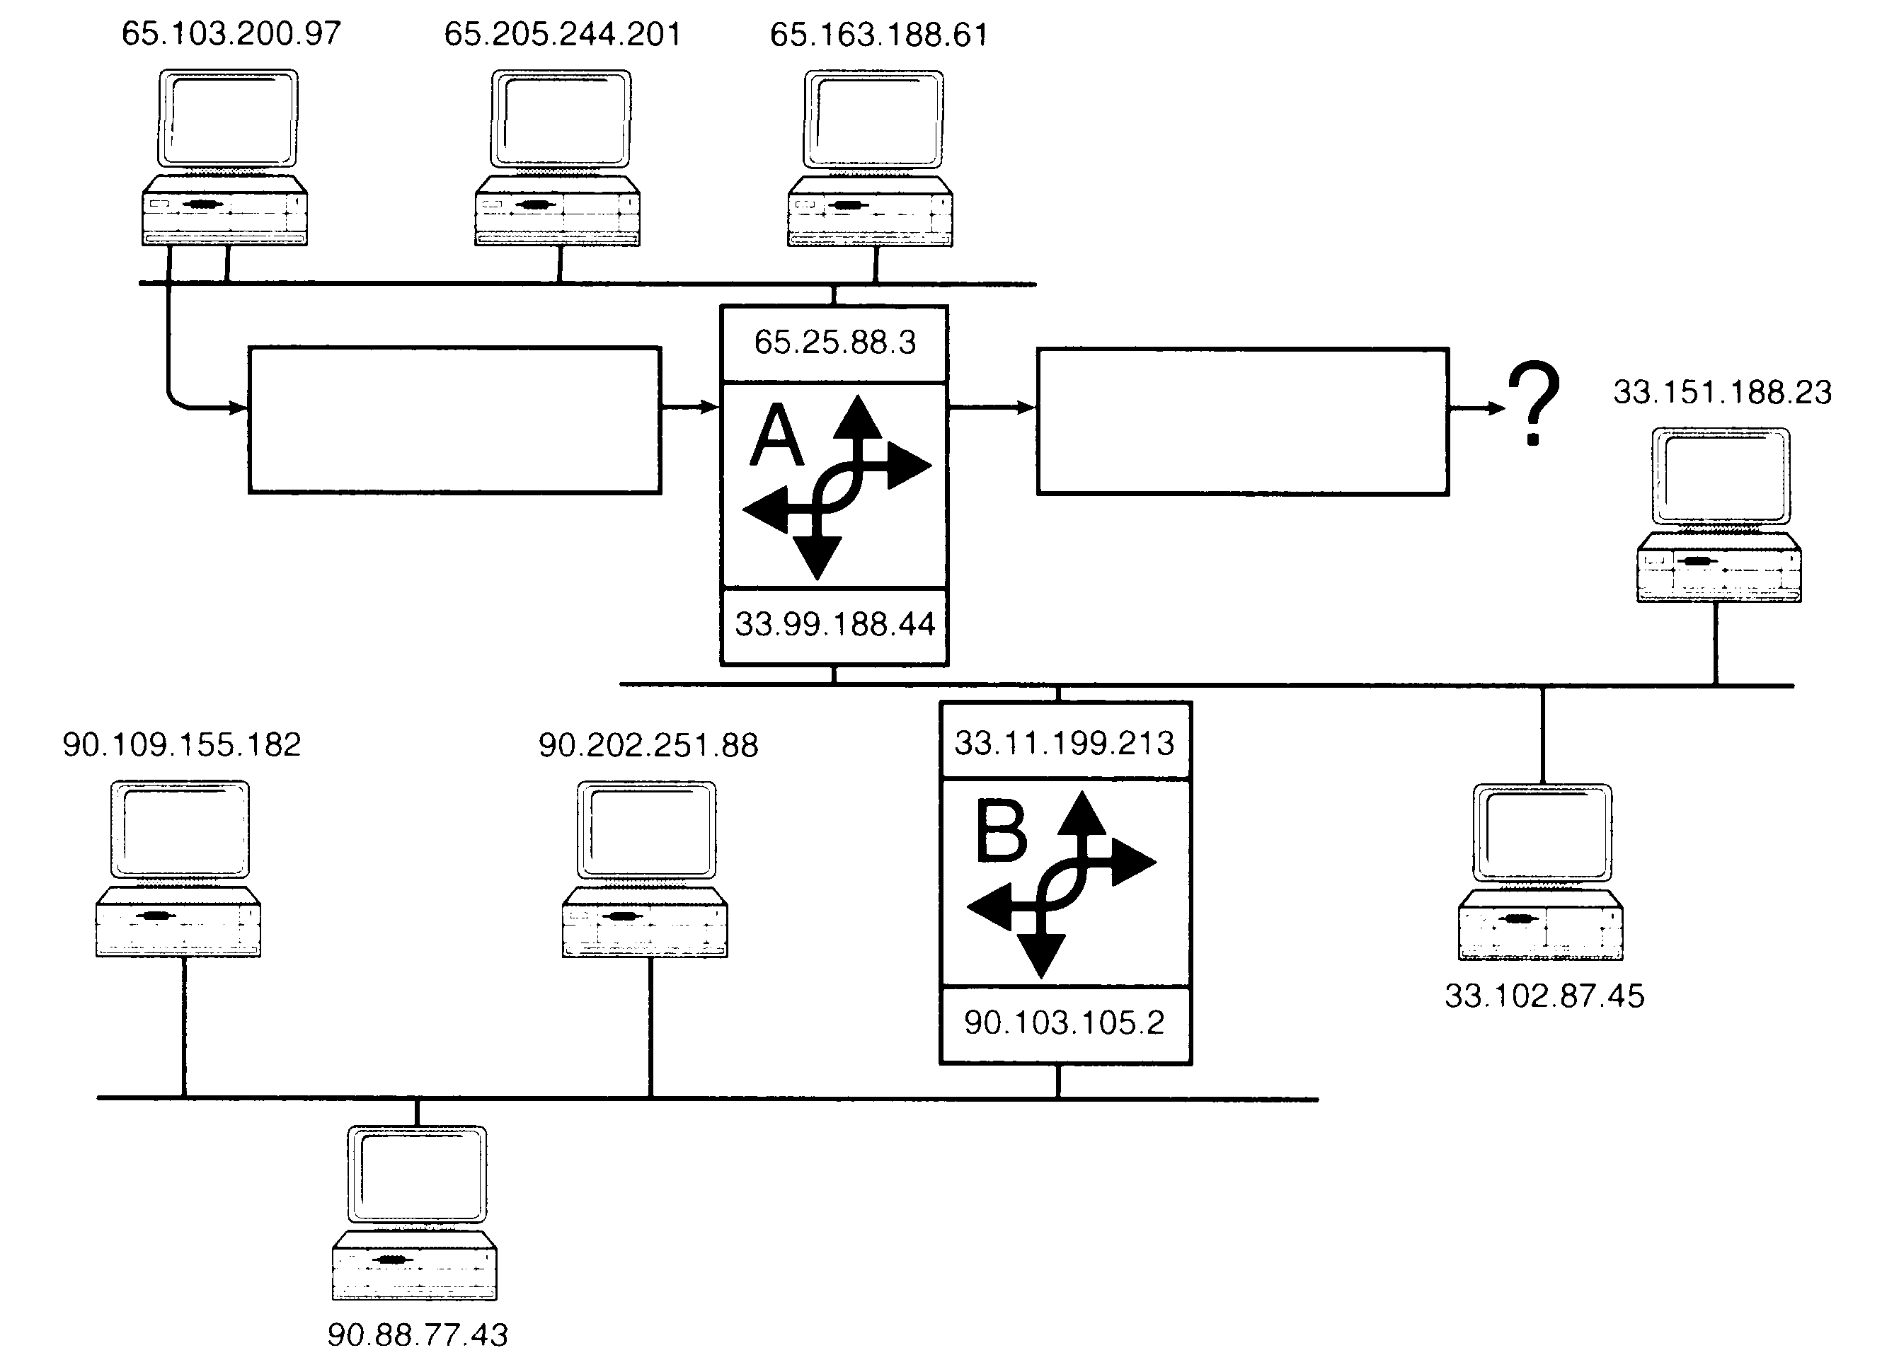
❶
❷

Le fonctionnement est le suivant :
- IP se rends compte que l'adresse de destination n'est pas une adresse locale (ID réseau cherchée 90.0.0.0 différente de ID réseau locale 65.0.0.0), IP transmet alors le paquet à la passerelle par défaut
- IP sur le routeur détermine que l'ID cherchée est 90.0.0.0, mais comme le routeur ne possède pas une carte paramétrée sur ce réseau il ne sait pas où envoyer ce paquet...

N.B: Par défaut, les tables de routage sur Windows NT ne contiennent que des informations sur les sous-réseaux sur lesquels le routeur est directement connecté, ce qui fait que ici le paquet ne saurait être routé vers le réseau 90.0.0.0

Table de Routage :
Dans une situation plus complexe, il est nécessaire de configurer un routeur avec une table de routage qui contient des informations destinées a router des paquets vers d'autres routeurs lorsque l'on ne sait pas directement qui pourrait les prendre en charge.
Dans notre exemple il faudrait indiquer à notre premier routeur que lorsqu'il reçoit des paquets à destination d'un réseau 90 il doit les router vers le réseau 33.0.0.0
Dans notre exemple toujours, le cas n'étant que peu compliqué, on pourrait s'en sortir en paramétrant comme passerelle par défaut de ce routeur, l'adresse du deuxième routeur…
Cette méthode est limité au cas où l'on a que 2 routeurs …
D'une manière plus générale il va falloir configurer une table de routage…

Routage statique :
On appelle routage statique un routage qui est mis à jour manuellement sur chaque routeur par l'administrateur

La commande permettant de créer et maintenir une table de routage est la commande
route print

Routage dynamique :
On appelle routage dynamique un routage qui est mis à jour automatiquement sur chaque routeur par échange d'information entre les routeurs…
N.B: Windows ne dispose pas de cette capacité à travers le protocole RIP

Installer TCP/IP

Paramétrage TCP/IP Sous Seven :
Faire un clic avec le bouton de droite sur l'icône Réseau du bureau 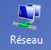 et demander propriété, on devrait obtenir
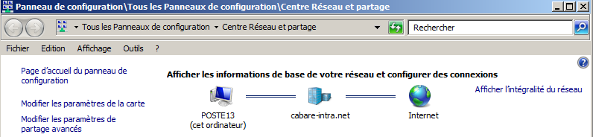

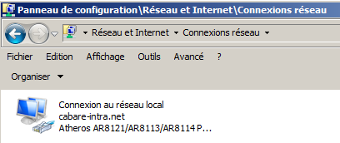
On demande Modifier les paramètres de la carte, et on choisit notre carte réseau…

pour retrouver dans les propriétés
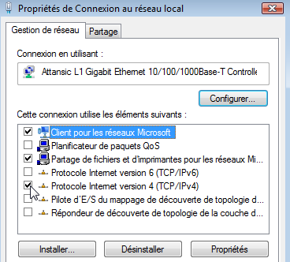
Il est important dans un premier temps de :
- Désactiver IPv6
- les nouveaux protocoles de découverte Seven..

Paramétrage TCP/IP Sous XP Windows 2000 :
Faire un clic avec le bouton de droite sur Voisinage Réseau
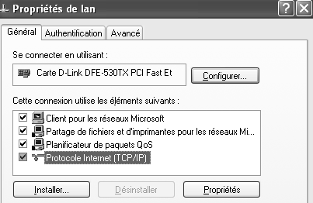
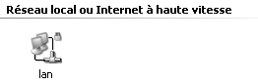
et on demande propriétés

Sous XP on dispose en plus de
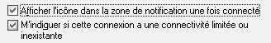
permet d'afficher dans la barre des tâches l'icone

Ré-installer TCP/IP Sous Windows XP :
Dans Windows XP, la pile TCP/IP est considérée comme un composant principal du système d'exploitation, et vous ne pouvez pas supprimer le protocole. Dans des cas extrêmes, on peut quand même réinstaller TCP-IP.

1° Pour Nettoyer la base de registre
Exécuter regedit et Se rendre à la clé :

HKEY_LOCAL_MACHINE\SYSTEM\CurrentControlSet\Services
Repérer les clés Winsock et WinSock2 et les supprimer, fermer ensuite l'éditeur de registre et redémarrer le PC

2° Pour désinstaller la pile
exécuter en invite de commande
netsh interface ip reset fichier_log_ip.txt
(ou netsh winsock reset catalog si Windows Xp2)

3° pour installer de nouveau TCP-IP dans propriétés de connexion réseau
Installer / protocole / Ajouter / Disque fourni et Tapez
C:\Windows\inf, puis cliquez sur OK.
Dans la liste des protocoles disponibles, cliquez sur puis sur OK.
Redémarrez l'ordinateur.

Installation sous Windows NT Station ou Server :
Il faut lancer le panneau de configuration via le menu
Démarrer / Paramètres / Panneau de Configuration
puis demander réseau
Ou bien faire un clic avec le bouton de droite sur Voisinage réseau

Dans l'onglet Carte on choisit la carte à paramétrer et on demande Ajouter
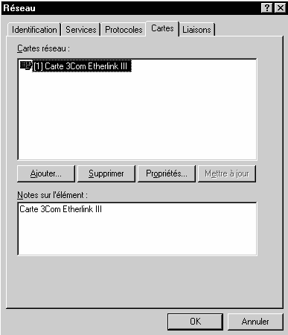
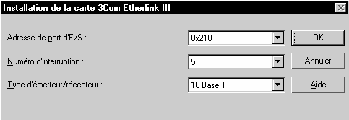

Paramètrage TCP/IP Sous Windows NT :
Il faut lancer le panneau de configuration via le menu
Démarrer / Paramètres / Panneau de Configuration
puis demander Réseau
Ou bien faire un clic avec le bouton de droite sur Voisinage Réseau

Dans la boite de dialogue qui s'affiche on choisit l'onglet "Protocole" et on cherche le Protocole TCP/IP à configurer

Adresses Ip automatiques (APIPA)

Principe des adresses APIPA:
Dans les réseaux locaux simples, on peut mettre en place un nouveau système d'attribution automatique des adresses IP, donc sans ni attribuer une adresse IP fixe à chaque poste, ni avoir recours à un serveur DHCP...
Le fonctionnement est le suivant :
- Une machine installée avec un protocole TCP/IP tente de contacter un serveur DHCP pour recevoir une adresse IP de manière dynamique (elle doit être configurée pour...)
- Si aucun serveur DHCP ne répond, la fonction APIPA génère une adresse IP au format 169.254.xxx.xxx avec un masque de sous-réseau 255.255.0.0. Si cette adresse est déjà utilisée la fonction APIPA en sélectionne une autre pour un maximum de 10 coups.
- Une fois une adresse prise, l'ordinateur la diffuse et l'utilise jusqu'à ce qu'un serveur DHCP n'apparaisse opérationnel sur le réseau !
Quelques remarques :
- l'IANA (Internet Assigned Number Authority) à réservé les adresses de 169.254.0.0 à 169.254.255.255 à la fonction APIPA, ces adresse n'étant pas routables !
- Par conséquent les machines utilisant des adresse APIPA ne peuvent communiquer qu'avec des machines faisant partie du même sous-réseau, et dotée d'un adresse au format 169.254.xxx.xxx

APIPA et Windows Seven- XP:
Pour que Seven Xp et 2000 gère les adresse APIPA, il est nécessaire d'utiliser TCP/IP comme protocole et de demander le bouton Option "Obtenir une adresse IP automatiquement" dans Propriétés de Protocole Internet (TCP/IP)
N.B: Windows 98 gère également APIPA
N.B: Windows NT 4.0 ne gère pas les adresses APIPA

Désactivation adresse APIPA:
Par défaut les adresses APIPA sont actives, il est possible de les inhiber en allant dans la base de registre et en demandant

Pour chaque carte réseau sélectivement :
HKEY_LOCALMACHINE\SYSTEM\CurrentControlSet\Services\Tcpip\Parameters\Interfaces\GUID_carte_réseau et en lui ajoutant l'entrée
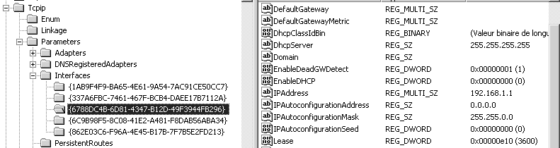
IPAutoconfigurationEnabled avec une valeur de 0
(si cette entrée n'existe pas ou que sa valeur est fixée à 1 APIPA est activée)

On peut aussi invalider les adresse APIPA globalement pour toutes les cartes en ajoutant la même clé
IPAutoconfigurationEnabled avec une valeur de 0
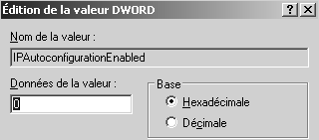
Directement au niveau de l’entrée
…CurrentControlSet\Services\Tcpip\Parameters

Désactivation Media Sense:
Windows dispose de la fonction de « Détection de support ». Media Sense
Un « état de la liaison » est défini comme étant le support physique connecté ou inséré sur le réseau.
Chaque fois que Windows détecte un état « inactif » sur le support, il supprime les protocoles liés de cette carte jusqu'à ce que l'état détecté soit de nouveau « actif ».
Pour que votre carte réseau ne détecte plus cet état, 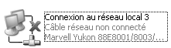il faut modifier le registre

HKEY_LOCAL_MACHINE\System\CurrentControlSet\Services\Tcpip\Parameters
Ajoutez la valeur de Registre suivante :
Nom de la valeur : DisableDHCPMediaSense
Type de données : REG_DWORD - Booléenne
Plage de données de la valeur : 0, 1 (False, True) Par défaut : 0 (False)

Adresse IP alternative:
Si un client DHCP ne trouve pas de serveur DHCP, il peut donc prendre une adresse APIPA.
Mais il est possible de lui spécifier une adresse alternative, qui lui sera attribuée dans le cas ou un serveur DHCP est manquant. Et donc prenant la place du mécanisme APIPA.
Cela peut permettre ainsi de pouvoir avoir sur un portable, une configuration « Bureau » en tant que client DHCP, et une configuration « maison » avec une adresse privées classique.

N.B : seuls les Admins ou Opérateurs de configuration Réseau peuvent modifier ce paramétrage.
Lorsque sur une carte on est en client DHCP, alors un onglet supplémentaire est activé : l’onglet Configuration alternative
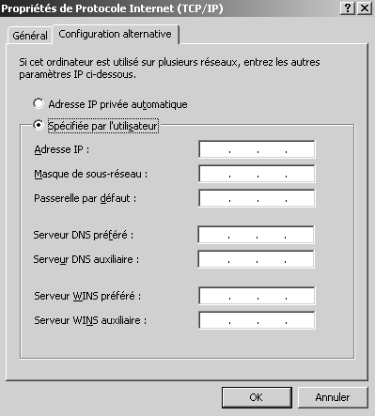
Il est possible ici d’indiquer une configuration complète…

N.B : si on utilise ce mécanisme de Configuration Alternative, il ne faut pas alors dévalider les adresses APIPA avec la modification de la base de registre du chapitre précedent.
Toute présence de clé IPAutoconfigurationEnabled annulera ce mécanisme

Notion de DNS

Le DNS:
DNS est au centre de la gestion des domaines dans Windows 2000. il faut en comprendre certaines notions fondamentales

Noms DNS
Selon la définition de la RFC 952 le nom DNS d'un ordinateur est constitué de plusieurs parties séparées par des virgules, par exemple, www.fnac.presse.fr.
 | NetBIOS | Full computer name
Type | Flat | Hierarchical
Character Restrictions | A-Z, a-z, 0-9, "espace",  symbols: ! @ # $ % ^ & ' ) ( . - _ { } ~ Unicode chars, | A-Z, a-z, 0-9,  symbols: -_,  Unicode chars.  Le point '.' est le séparateur
Maximum Length | 16 (dont 1 réservé) dont 15 en pratique | 63 pour un nom de domaine  255 pour un FQDN
Name Service | NBNS (WINS and broadcast) | DNS
Windows 2000 utilise les noms DNS comportant des caractères soulignés, une fonction qui affectera votre choix de serveur DNS

Nom "Plat" Netbios
Les nom netbios sont crées-enregistrés lors du démarrage de chaque poste, et doivent être uniques sur tous le réseau. Ce simple constat pose les limites d'envergure des noms Netbios gérés par broadcast, d'ou l'apparition de serveur WINS sur les réseaux de taille moyenne-grande. Mais même ainsi, il parait impossible d'assurer l'unicité sur des réseau de grandes envergure...

Nom "Hierarchique" DNS
Un nom se termine par un point . qu'il n'est plus necessaire d'écrire, mais qui correspond au domaine "racine"
une URL se lit de droite à gauche
ftp://ftp.univ-lille1.fr(.)
Nom de Domaine:
peut aussi contenir un sous-domaine
Ftp :
File Transfer Protocol
Ftp: Protocole transmission

http://www.sncf.fr

Nom de Domaine:
peut aussi contenir un sous-domaine
www :
World Wide Web
http : Protocole transmission

Un nom de domaine (sncf.fr) se décompose en
- Un Top Level Domain (exemple : fr)
- Un nom d'organisation (appelé aussi nom de domaine) (ex : sncf)

Structure des domaines – délégation de zones
Sur un espace de nom, une délégation de zone, signifie que l'on a autorité pour ce domaine.
- L'IANA a autorité pour les domaines de Premier niveau, les organismes du 1° niveau, ont autorité jusqu'au second niveau…
- Les entreprises / particuliers n'ont autorité qu'a partir des autres niveaux.

Les Top Level Domain les plus courants sont:
Clé | Contenu
.com | Entreprise commerciale
.edu | éducation
.gov | organismes gouvernementaux
.mil | organisations militaires
.net | intervenant d'internet
.org | instance gouvernementale ou institution administrative
Cependant si ces domaines sont a priori internationaux, ils sont à forte dominante américaine. De plus chaque pays possède son nom de domaine (à l'exception des USA qui utilisent les 6 domaines précédents).
Clé | Contenu
.au | Australie
.ca | Canada
.fr | France
.uk | United Kingdom
L'internic se chargeant de l'attribution des adresses dans les domaines internationaux, c'est le NIC France qui se charge des attributions des noms de domaine en .fr http://www.nic.fr

Zones DNS:
Une Zone représente une partie de l'espace de nom de Domaine, à des fins de gestion.
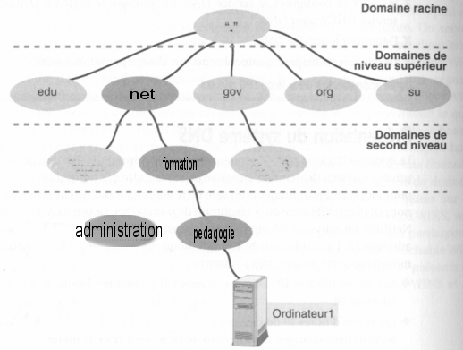
Supposons que vous ayez deux régions, administration et pedagogie. Chaque région souhaite exploiter un serveur DNS local.
Pour répondre aux besoins des deux régions, vous pouvez ajouter un niveau comme par exemple :
administration.formation.net et
pedagogie.formation.net.
Chaque serveur DNS a une sous-section de domaine (une zone en jargon DNS).

Le serveur DNS central formation.net ne gère alors plus qu'un très petit nombre de noms de hosts. Il stocke en outre les noms et adresses IP des serveurs DNS de ces zones, à savoir pedagogie.formation.net et administration.formation.net.

Ainsi, si une machine ordinateur1 se trouve dans la région pedagogie, elle se nommera.ordinateur1.pedagogie.formation.net
- Si cette machine ordinateur1 essaye d'atteindre un autre poste du domaine pédagogie, sa requête sera traitée par le serveur DNS de pedagogie.formation.net
- Si cette machine ordinateur1 essaye d'atteindre un poste du domaine administration, sa requête sera traitée par le serveur DNS de pedagogie.formation.net, et redirigée vers le serveur racine de niveau supérieur, à savoir formation.net. celui-ci connait le serveur qui gère la zone administration, c'est administration.formation.net il renvoit l'adresse de ce serveur DNS au serveur DNS pedagogie.formation.net qui peut alors refaire sa demande...

Zone principale – secondaire
Le serveur DNS peut remplir plusieurs fonctions par rapport à une zone, le serveur chargé de la gestion initiale de la zone est appelé serveur principal ou primary. mais les informations d'une zone peuvent être répliquées sur d'autres serveurs soit dans un objectif de fiabilité, soit pour un objectif de répartition de charge. Dans ce cas le serveur DNS qui recopie les information depuis le serveur DNS principal s'appelle un serveur secondaire ou backup. L'édition du fichier de la zone est faite sur le serveur principal qui envoie la version la plus récente du fichier au serveur DNS secondaire. Lorsqu'une machine envoie une requête au serveur secondaire, ce dernier y répond avec sa copie du fichier. Le fichier de zone du serveur secondaire a généralement une durée de vie (généralement de 24 heures). Si le serveur DNS primaire ne met pas à jour le fichier avant la période d'expiration, le serveur secondaire considère l'information comme dépassée. Si votre serveur DNS principal tombe en panne pendant quelques heures, vous n'aurez donc pas de problème. Les serveurs DNS secondaires peuvent être aussi nombreux que l'on le souhaite.

Requêtes itératives ou récursives
Avec un raisonnement identique à celui précédant pour formation-administration décomposons la requête envoyée à un DNS pour un accès à un site sur Internet.
Vous êtes sur un poste et vous essayez d'atteindre l'URL www.cabare.net.
Vous pouvez vous permettre de demander en fait www.cabare.net, et cette demande est transmise au serveur DNS de votre FAI.
❼ Qui demande alors a ce DNS l'adresse ip de la machine cabare.net...

❶ www.cabare.net ?
❻ Alors on renvoit l'@ip de ce serveur dns au FAI
❷ Serveur DNS du FAI auquel vous accédez

❸ Si adresse en cache
Alors on renvoit @ip...
❹ Sinon renvoit la requête aux serveurs inférieur racine (une dizaine)
Recherche par zone...
❺ Un serveur DNS gère la zone cabare.net
Cela peut être le DNS de l'hebergeur ou le DNS de l'entreprise ou on a déposé le nom...

- Le processus ❶❷ puis ❸ est appelé requête récursive
- Le processus ❶❷puis ❹❺❻❼ est appelé requête itérative

Résolution de Noms et Résolution inverse
Chaque composant informatique d'Internet a une adresse IP unique sur 32 bit (par exemple 154.23.17.8). Il est possible de nommer un élément en se référant à son adresse IP. Mais la plupart des utilisateurs préfèrent les noms plus faciles à retenir comme http://toto.com. Pour pouvoir utiliser ce type de noms, il faut une base de données capable de convertir les adresses IP en adresses mémorisables. On appelle cela la résolution de noms.
la résolution de nom (forward lookup) permet de trouver une adresse IP à partir d'un nom
la résolution inverse (reverse lookup) permet de trouver un nom à partir d'une adresse IP
Du fait du faible nombre de systèmes présents sur Internet à ses origines, les machines connectées à Internet prenaient en charge la résolution de noms via une simple table ASCII (fichier HOSTS) qui listait les adresses IP et les noms de machines correspondants. (Le code de TCP/IP permet toujours de placer un fichier HOSTS sur un système). Depuis 1984, les systèmes ont recours principalement à DNS pour la résolution de noms. Sinon il faudrait maintenir un fichier HOSTS qui contiendrait non seulement des centaines de millions d'ordinateurs, mais qui changerait quotidiennement !

Ordre de Résolution DNS par le client Seven - XP:
RECHERCHE HOTE DNS
- d’abords le cache DNS local en RAM est utilisé
- Ensuite un fichier Host peut être utilisé
- le serveur DNS est interrogé (rappel de l’ordre de résolution sur un serveur DNS :)
  - cache serveur
  - zone faisant autorité (ou zone déléguée ou zone de stub)
  - re-directeurs conditionnels
  - re-directeurs par défaut
  - indications de racine
- on enchaîne sur une résolution NetBIOS si le nom est NON FQDN, c'est-à-dire du genre « poste1 » (si le nom est du genre « poste1.domaine.com » alors on n’enchaîne pas sur une recherche NetBios…)
  - cache local Netbios
  - serveur WINS
  - Diffusion Broadcast
  - Consultation fichier LMHost

N.B : il est facile d’afficher le contenu du cache DNS local, par la commande ipconfig /displaydns
N.B : il est facile d’effacer le contenu du cache DNS local, par la commande ipconfig /flushdns

Nom netbios

Protocole NetBeui :
Windows 9x et NT peuvent utiliser le protocole propriétaire Netbeui pour communiquer avec d'autre machine Windows.
D'ailleurs, pour les réseaux de petite taille, une vingtaine de postes, cette solution permet un partage simple des ressources. Cette solution permet aux applications NETBIOS d’accéder au réseau en s’appuyant sur le protocole NETBEUI.
Quelques définitions :
NetBIOS :
( Network Basic Input/output System) Interface de programmation qui permet aux applications d’accéder au réseau local.
NetBIOS utilise un service de noms pour contrôler les échanges de point à point.
NetBEUI :
(NetBIOS Extended User Interface ) est le protocole de transport des réseaux Windows. Il ne peut pas être routé et repose principalement sur les diffusions.
NetBT
(NetBIOS sur TCP/IP) est le service de résolution de noms NetBIOS pour les réseaux Windows sous TCP/IP.

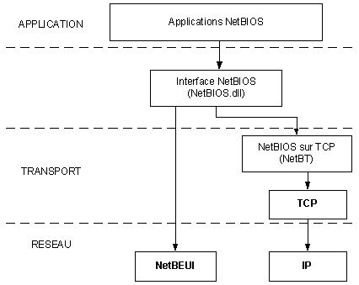

Résolution de nom NetBIOS
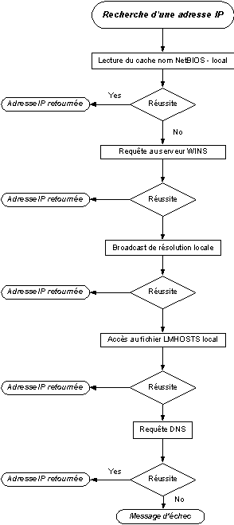
Windows NT peut utiliser différentes méthode pour effectuer la résolution de nom netbios :
- NetBIOS name cache (vérifiable via nbtstat –n)
- NetBIOS name server (WINS Il existe sous NT un serveur de nom NetBIOS connu sous l'appellation serveur WINS.)
- IP subnet broadcasts (limité au sous-réseau)
- Static Lmhosts file. (pour résoudre un nom netbios sur un autre réseau)
- Static Hosts file (optionnel pour un nom d'hôte)
- DNS servers (optionnel)

La manière dont Windows va résoudre les nom Netbios, dépends du paramétrage du poste, et de la configuration du réseau existant. Les différents modes de résolution suivants sont possibles , on parle de type de noeud:
- B-node (diffusion) : utilise des broadcast pour l'enregistrement et la résolution des noms Netbios.
- P-node : utilise un serveur de nom NetBios (Wins) pour l'enregistrement et la résolution des noms Netbios.
- M-node : utilise des broadcast pour l'enregistrement. Pour la résolution, utilise d'abords des Broadcast, puis en l'absence de réponse passe ne mode P-node (donc utilise un serveur WINS)
- H-node (hybride) : utilise un serveur de nom NetBios (Wins) pour l'enregistrement et la résolution des noms Netbios . Si un serveur ne peut pas être trouvé, il passe en b-node. (donc utilise des boradcast) . Il continue à chercher une serveur WINS et repasse en p-node des qu'il en trouve un disponible
- Microsoft-enhanced : utilise les fichiers Lmhosts en plus des mode standard.
Par défaut, la plupart des clients sont paramétrés en B-nodes, c'est à dire émettent des broadcast...

Paramétrer la résolution NetBIOS
il est bien sûr possible de voir le mode de résolution actuellement en cours sur une machine avec IPCONFIG /ALL dans la rubrique "type de noeud"

- on peut facilement demander de passer de B-nodes à h-nodes, et vice-versa.
Il suffit de renseigner ou non l'adresse d'un serveur Wins sur le client...

serveur Wins non renseigné serveur Wins renseigné
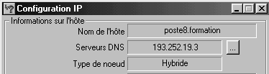
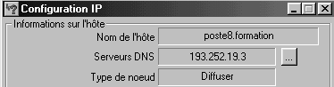
L'accès aux autres modes de résolution n'est possible que sur des machines NT ou 2000 (et ultérieurs):
- Par exemple, l'activation des LmHosts se fait dans les propriétés avancées de TCP-IP, onglets Wins.
- Par exemple le passage en Type de noeud M-Nodes,
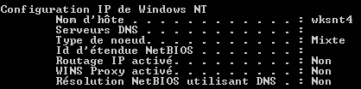
ne peut se faire via modification de la base de registre par ajout d'une clé de type Dword dans l'entrée
HKEY_LOCAL_MACHINE\SYSTEM\CurrentControlSet\Services\NetBt\Parameters
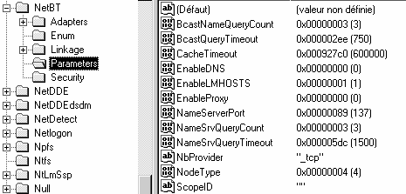
"type nœud"
Les valeurs possibles étant : 1 b-node diffuser
2 p-node homologues
4 m-node mélangé - mixte
8 h-node hybride

Nom Netbios - Nom d'hôte:
Cette étape n’est pas à négliger sinon beaucoup de soucis guettent… En toute rigueur, ils se définissent ainsi :

98-NT4: Nom netbios : N98-NT4 nom d'hôte :
Propriétés Voisinage réseau Propriété TCP/IP
Onglet identification onglet DNS
Nom d'ordinateur Hôte

2000: Nom netbios = Nom d'hôte Par défaut, (par traduction automatique) :
Propriétés Poste de Travail
Onglet identification réseau
Nom d'ordinateur

XP- Seven: Nom netbios = Nom d'hôte Par défaut, (traduction automatique) : mais on peut le voir
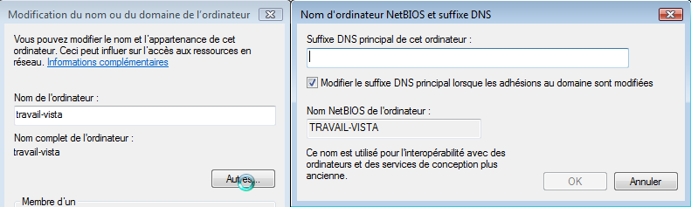
Apparition d'une zone
"Description de l'ordinateur"
A ne pas confondre avec le nom de l'ordinateur
Accessible par Modifier…
Sous windows XP:
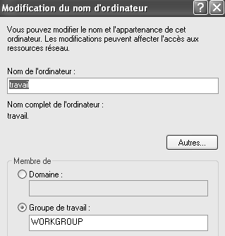
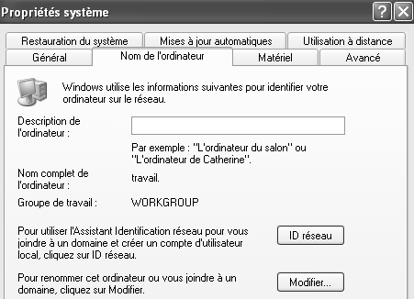

N.B: ne jamais rentrer une Description de l'ordinateur différente du Nom de l'ordinateur
N.B: ne jamais suivre l'exemple, mais utiliser les règles classiques (- de 15 caractères… etc…)

Sous windows Seven :
même situation que sous XP
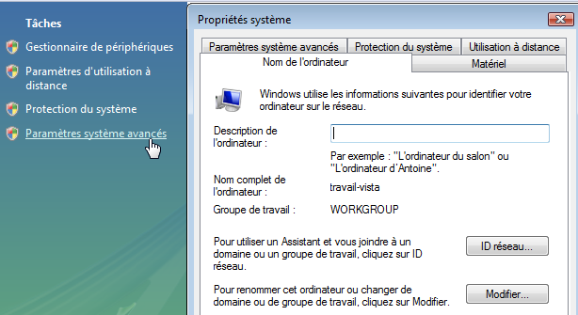

Intérpretation des Nom NetBios :
N.B: On peut utiliser l'utilitaire nbtstat pour voir les noms NetBIOS avec la syntaxe suivante :
nbtstat –n
ou
nbtstat –a nommachine

ou nbtstat –R permet de purger les noms et force les réinscription depuis le fichier LMHOST
ou nbtstat –c permet de visualiser les noms présent dans le cache
ou nbtstat –RR permet de purger les noms et force les réinscription sans avoir a redémarrer le poste (win XP)

Les 15 premiers caractères d'un nom peuvent être spécifiés par un utilisateur. En revanche, le 16e caractère du nom (hexadécimal 00-FF) indique toujours un type de ressource:

Name | Nb (hexa) | Type | Usage
<computername> | 00 | U | Workstation Service
<computername> | 01 | U | Messenger Service
-- MSBrowse -- | 01 | G | Domain Master Browser
<computername> | 03 | U | Messenger Service
<computername> | 06 | U | RAS Server Service
<computername> | 1F | U | NetDDE Service
<computername> | 20 | U | File Server Service
<computername> | 21 | U | RAS Client Service
<computername> | 22 | U | Microsoft Exchange Connector
<computername | 23 | U | Microsoft Exchange Store
<computername> | 24 | U | Microsoft Exchange Directory
<computername> | 30 | U | Modem Sharing Server Service
<computername> | 31 | U | Modem Sharing Client Service
<computername> | 43 | U | SMS Clients Remote Control
<computername> | 44 | U | SMS Admin Remote Control Tool
<computername> | 45 | U | SMS Clients Remote Chat
<computername> | 46 | U | SMS Clients Remote Transfer
<computername> | 4C | U | DEC TCPIP service on NT
<computername> | 42 | U | mccaffee anti-virus
<computername> | 52 | U | DEC TCPIP service on NT
<computername> | 87 | U | Microsoft Exchange MTA
<computername> | 6A | U | Microsoft Exchange IMC
<computername> | BE | U | Network Monitor Agent
<computername> | BF | U | Network Monitor Application
<username> | 03 | U | Messenger Service
<domain> | 0 | G | Domain Name
<domain> | 1B | U | Domain Master Browser
<domain> | 1C | G | Domain Controllers
<domain> | 1D | U | Master Browser
<domain> | 1E | G | Browser Service Elections
<INet~Services> | 1C | G | IIS
<IS~computer name> | 00 | U | IIS
<computername> | [2B] | U | Lotus Notes Server Service

Il existe essentiellement 2 groupes
Unique (U): Utilisé pour associer l'ordinateur par son nom à une adresse IP unique. Avec ce type de nom, trois types d'enregistrements sont ajoutés statiquement à la base de données WINS pour le nom d'ordinateur spécifié. Les types [00h]WorkStation, [03h]Messenger et [20h] Serveur de fichiers.
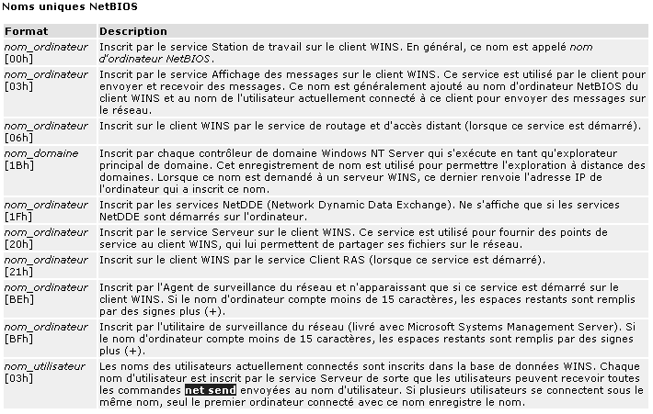
Group (G): Appelé aussi groupe ordinaire. Avec ce type, l'adresse IP de l'ordinateur n'est pas stockée dans WINS, mais résolue par le biais des diffusions du sous-réseau local.
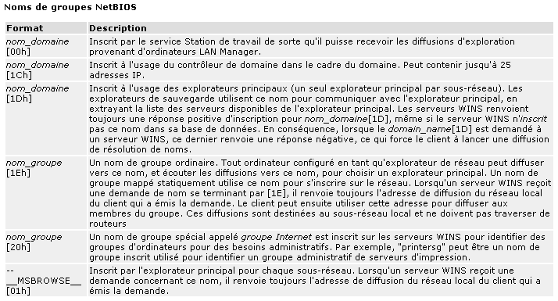
enfin, moins important
Multihomed (M): Utilisé pour inscrire un nom unique pour un ordinateur ayant plusieurs adresses IP (plusieurs cartes utilisant chacune une adresse unique ou une seule carte réseau configurée avec plusieurs adresses IP).
Domain Name (D): Indique une entrée mappée de nom de domaine [1C] pour la localisation des contrôleurs de domaine Windows NT

Hosts - LMhosts

Fichier Hosts et LMHosts:
Un fichier HOSTS permet d'établir un mappage entre une adresse IP et un nom de machine (nom d'hôte), c'est un fichier issu du monde unix. L'alternative au fichier hosts est un serveur DNS.
A utiliser lorsque : on souhaite effectuer des transactions IP (ping, ftp…) lorsque la machine à atteindre n'a pas eut son nom résolu par DNS
Permet donc d'être sûr de trouver un poste, indépendamment du fonctionnel d'un serveur DNS.

Un fichier LMHOSTS permet également d'établir un mappage entre une adresse IP et un nom de machine (nom d'ordinateur ou nom netbios). L'alternative au fichier LMHOSTS est le service WINS. Le fichier LMHOSTS (Lan Manager HOSTS) concerne essentiellement les réseaux Microsoft.
A utiliser lorsque : on souhaite effectuer des transactions réseau microsoft, (Lan Manager commande net…, mecanisme de voisinage réseau…) lorsque la machine à atteindre ne fait pas partie du même sous-réseau, et qu'il n'y a pas de serveurs WINS opérationnel
Permet donc d'être sûr de trouver un poste, indépendamment du fonctionnel d'un serveur WINS.

Fichier lmHosts (nom netbios):
Situé pour les postes NT – 2000 en WINNT\SYSTEM32\DRIVERS\ETC
Ou pour les postes windows 98 en WINDOWS

Un exemple est fournit avec le fichier lmhosts.sam avec une extension .sam pour sample qu'il faut évidemment enlever pour rendre actif le fichier lmhosts. Il permet de solutionner un nom netbios sur un autre sous-réseau.

# Ce fichier est compatible avec les fichiers lmhosts de Microsoft LAN
# Manager 2.x TCP/IP et les extensions offertes sont les suivantes:
# #PRE
# #DOM:<domaine>
# #INCLUDE <nom_de_fichier>
# #BEGIN_ALTERNATE
# #END_ALTERNATE
# \0xnn (caractère non imprimable)
Donc un fichier lmhost peut contenir une ligne du genre

192.168.1.1 NOMPOSTE #PRE
avec 192.168.1.1 l'adresse ip du POSTE
avec NOMPOSTE le nom NETBIOS du POSTE

Après modification du fichier lmhosts il faut impérativement redémarrer le poste, ou faire une commande en ligne
Nbtstat –R (avec le R majuscule...)
Pui vérifier la prise ne compte avec un
Nbtstat –c (avec le c minuscule...)

Détails écriture lmhosts

- 10.0.0.1 PDCName #PRE #DOM:Domain-name
- 10.0.0.1 "Domain-name \0x1b" #PRE

N.B: L'espacement de ces entrées est obligatoire. Remplacez 10.0.0.1 par l'adresse IP de votre contrôleur principal de domaine, PDCName par le nom NetBIOS de votre contrôleur principal de domaine, et Domaine par le nom de domaine de Windows. Au total il doit y avoir 20 caractères à l'intérieur des guillemets (le nom de domaine, + le nombre d'espaces appropriés pour obtenir 15 caractères, + la barre oblique inverse, + la représentation hexadécimale NetBIOS du type de service).
N.B: Pour déterminer l'emplacement du 16e caractère, copiez la ligne suivante dans votre fichier LMHOSTS :
# Adresse IP "123456789012345*7890"
Alignez les guillemets doubles (") en ajoutant ou supprimant des espaces dans la ligne de commentaire, et placez la barre oblique inverse sur la 16e colonne (marquée d'une astérisque). N'utilisez de tabulation mais des ESPACES après le nom et avant la barre oblique inverse (\).
NB: Attention, le fichier contient toujours une ligne blanche vide à la fin !

Fichier hosts (nom d'hôte):
Un exemple est fournit sur les machines avec le fichier hosts.sam avec une extension .sam pour sample qu'il faut évidemment enlever pour rendre actif le fichier lmhosts.
Il permet de solutionner un nom d'hôte. du genre

# Copyright (c) 1998 Microsoft Corp.
#
# This is a sample HOSTS file used by Microsoft TCP/IP stack for Windows98
#
# This file contains the mappings of IP addresses to host names. Each
# entry should be kept on an individual line. The IP address should
# be placed in the first column followed by the corresponding host name.
# The IP address and the host name should be separated by at least one
# space.
#
# Additionally, comments (such as these) may be inserted on individual
# lines or following the machine name denoted by a '#' symbol.
#
# For example:
#
# 102.54.94.97 rhino.acme.com # source server
# 38.25.63.10 x.acme.com # x client host

127.0.0.1 localhost

Attention, le fichier contient toujours une ligne blanche vide à la fin !

Mécanisme du Voisinage réseau

Principe de fonctionnement :
Lorsque l'on clique sur voisinage réseau, on a souvent une réponse lors du démarrage de la machine comme quoi le "parcours du réseau est impossible", or il suffit d'attendre et tout rentre dans l'ordre...

Mais la signification du message est la suivante : actuellement un Explorateur Principal n'est pas encore identifié...
Environ toutes les 12 minutes, les serveurs annoncent leur présence avec des trâmes spéciales au format NetBios. Une élection d' Explorateur Principal peut arriver lorsque
- un ordinateur n'arrive pas à trouver un Explorateur Principal
- Lorsque un Explorateur Principal arrive sur le réseau, ou s'arrête.
- Lorsque un Contrôleur de Domaine démarre:

Lorsque une élection est lancée, un algorithme compliqué basé sur plusieurs variables se déroule (type de OS, version d'OS, configuration, adressage IP, nombre de machines présentes etc) et un seul Explorateur Principal sera déclaré !
A chaque fois qu'un PC démarre, il est configuré par défaut pour tenter de savoir s'il doit devenir Explorateur...

Il peut exister jusqu'à 5 types de machines dans un réseau Windows

Non-Browser / Non Explorateur
Un non-browser ou non Explorateur est un ordinateur qui a été configuré pour ne pas maintenir une liste des ordinateurs devant apparaître dans le voisinage réseau

Potential Browser / Explorateur Potentiel
Un Potential-Browser ou Explorateur Potentiel est un ordinateur capable de maintenir une liste des ordinateurs devant apparaître dans le voisinage réseau , et pouvant être promu comme Explorateur principal. Un Explorateur Potentiel est aussi capable de jouer le rôle d'un Explorateur de Secours, s'il est piloté par un Explorateur Principal

Backup Browser / Explorateur de Secours
Un Backup-Browser ou Explorateur de Secours reçoit une copie des ordinateurs devant apparaître dans le voisinage réseau depuis un Explorateur Principal et fournis cette liste à la demande des autres ordinateurs du domaine ou du groupe de travail
N.B: Lorsqu'un poste démarre, c'est l' Explorateur Principal qui lui indique s'il doit devenir un Explorateur de Secours ou non

Master Browser / Explorateur Principal
Un Master-Browser ou Explorateur Principal est responsable de la collecte des informations nécessaires à la création et à mise à jour de la liste des ordinateurs figurant dans le voisinage réseau. Cette liste inclus tous les serveurs du domaine de l' Explorateur Principal et la liste de tous les domaines sur le réseau. Les machines windows annoncent leur présence à l' Explorateur Principal par un datagrame appelé "server annoucement", et celui-ci les ajoute
- Si un Domaine s'étends sur plus d'un sous-réseau, l' Explorateur Principal travaille de la manière suivante :
- Il gère la liste pour le sous-réseau dont il fait partie
- fournit cette liste à chaque Explorateur de Secours de chaque sous-réseau
- Si un sous-réseau comprends plusieurs Domaines, chaque Domaine à son Explorateur Principal et éventuellement ses Explorateurs de Secours

Domain Master Browser / Explorateur Principal de Domaine
Un Domain Master-Browser ou Explorateur Principal de Domaine est responsable de la collecte des informations pourla création et la mise à jour de la liste pour tout le domaine, collecte les informations des Explorateur Principaux des autres sous-réseaux et fournit les informations aux Explorateur Principaux des autres sous-réseaux.
Un Explorateur Principal de Domaine est toujours le Contrôleur Principal de Domaine
N.B: Un poste peu jouer plusieurs rôles, par exemple l' Explorateur Principal peut aussi être un Explorateur Principal de Domaine

Rafraîchissement Tests et vérifications :
Quelles sont les vitesses de raffraîchissement ?
de quelques secondes, à plusieurs minutes, jusqu'à 12 minute pour la prise en compte d'un serveur dans un Domaine, ce qui par rebonds peut aller à 24 minutes entre 2 Domaines...

Pour la suppression d'une machine c'est pire, Microsoft annonçant jusqu'à 36 minutes pour la mise à jour d'une liste "rayant" une machine qui ne se serait pas correctement déconnectée du réseau (arrêt système brutal...)

Peut on éviter l'élection d'un Explorateur ? :
la réponse est non; il doit y en avoir toujours un, mais on peut a la limite accélérer un peut les choses

En implémentant un serveur WINS qui diminuera le trafic réseau pour les résolutions de nom Netbios,
En implémentant un serveur DNS qui diminuera le trafic réseau pour les résolutions de nom
En modifiant le status d'une machine : si on modifie dans propriété de partage des fichiers et imprimantes le fait qu'une machine soit éligible ou non (on peut éviter les élections et diminuer les trâmes émises...)
Sous Windows 95-98
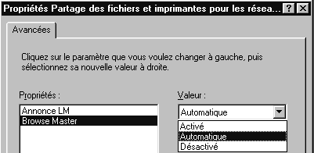
définir qui peut être Browse Master
N.B: Il doit y en avoir toujours 1 seul !
Sous Windows NT ou 2000
Il faut modifier la base de registre NT "ce qui reste délicat"
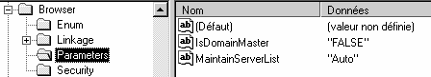
Il faut se positionner sur la clé
HKEY_LOCAL_MACHINE\SYSTEM\CurrentControlSet\Services\Browser\
Parameters
et y modifier la clé de type DWORD-value nommée MaintainServer List
les valeurs possibles sont "Auto" "No" et "Yes"

En accélérant la vitesse de rafraîchissement...Il faut modifier la base de registre NT "ce qui reste délicat"
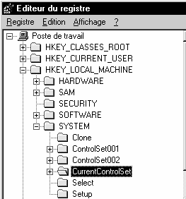
Il faut se positionner sur la clé HKEY_LOCAL_MACHINE\SYSTEM\
CurrentControlSet\Services\LanmanServer\
Parameters

et y créer une clé de type DWORD-value

en allant dans le menu
Edition / nouveau / valeur Dword
et y entrer la clé Announce
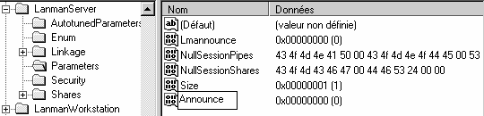
cette valeur Announce il faut ensuite la modifier via le menu
Edition / modifier
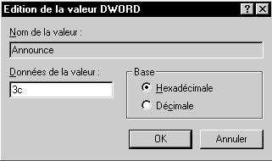
une valeur de 60 secondes (3c hexa) semble un bon compromis entre vitesse et nombre de trâmes...

annexe : Trames tcp/IP

Broadcast :
Le principe du broadcast est d'envoyer une information à tous les ordinateurs du réseau où l'on est. Au lieu d’envoyer en unicast vers l’adresse IP de la chaque machine (ex. 193.169.1.37 avec un masque 255.255.255.0),

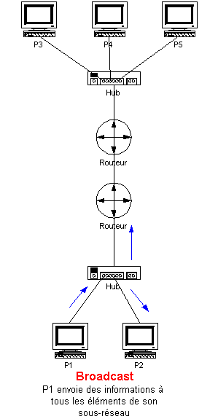
on envoie la trame à tous les ordinateurs du sous-réseau en utilisant l'adresse de broadcast (ici, 193.169.1.255). Cette adresse est réservée à cet usage. Chacun des ordinateurs du sous-réseau regarde et traite la trame comme si elle leur était personnellement adressée.

Les trames de broadcast ont une caractéristique particulière : c’est de ne pas pouvoir passer les routeurs puisqu'il s'adresse uniquement à tous les ordinateurs d'un même sous-réseau.

Unicast :
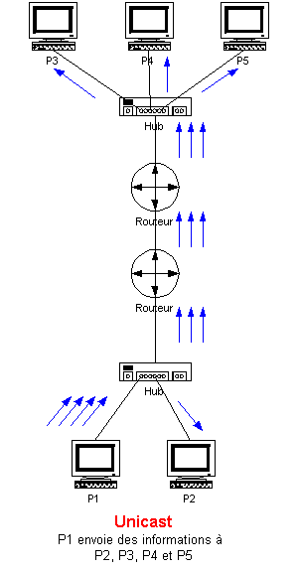
C’est le principe le plus utilisé et le plus simple. Les ordinateurs possédant chacun une adresse IP, on peut envoyer les trames en spécifiant l’adresse IP de l’ordinateur à qui on veut envoyer les informations. Les éléments actifs et passifs du réseau ( commutateurs, répéteurs, routeurs, ... ) dirigent l'information dans la bonne direction pour que les trames arrivent au bon endroit. Seule la machine ayant l’adresse contenue dans la trame regarde et traite l’information.
Il existe 3 classes d'adresses unicast :
La classe A : Adresses comprises entre 1.0.0.x et 127.255.255.x
La classe B : Adresses comprises entre 128.0.0.x et 191.255.255.x
La classe C : Adresses comprises entre 192.0.0.x et 223.255.255.x

Multicast :
Plutôt que d’envoyer les fichiers du serveur vers chacune des machines clientes (unicast) on peut n’envoyer l’information qu’une seule fois et chaque ordinateur client la récupère. En effet, dans un réseau Ethernet par exemple, toutes les trames qui circulent passent par tous les ordinateurs. C’est le principe du multicast : on envoie l’information à une adresse et tous les clients écoutent cette adresse.

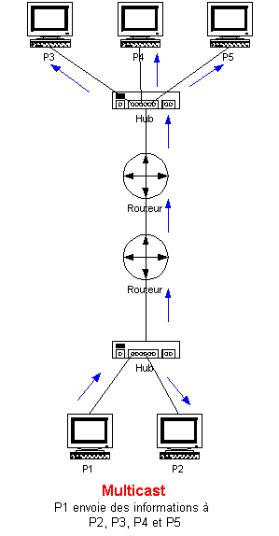
Chaque client multicast s’enregistre avec une adresse IP multicast de classe D (entre 224.0.0.0 et 239.255.255.255 sauf 224.0.0.0 non utilisée et 224.0.0.1 qui correspond au "broadcast du multicast"). C’est sur cette adresse que les informations vont être envoyées.

Les clients écoutent ce qui arrive sur cette adresse et suivent la procédure décrite par le protocole multicast implémenté.

Dossier ..\System32\driver\etc

Fichiers exemples Windows :
Que ce soit sous XP ou Seven, on peut trouver dans les machines un "mémo"
Sur les N° de port : fichier service
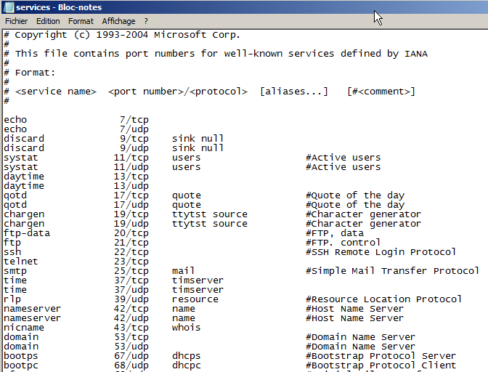
sur les N° de protocole fichier protocol
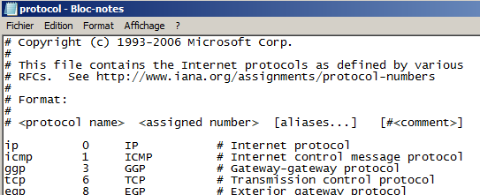

Ainsi que des exemples de fichier host et lmhost…

TP - WorkGroup entre réseaux

1 réseau IP et x Workgroups différents:
on donne à des machines faisant partie de différents réseau des adresses en classe C privée dans un seul réseau :
id réseau 192.168.1 donc
adresse 192.168.1.1 pour la 1° ,
adresse 192.168.1.2 pour la 2° ,
adresse 192.168.1.X pour la X° ,
masque 255.255.255.0

Pour certaines machines, on donne un workgroup d’appartenance « grpdroit »,
à d’autres on donne un workgroup d’appartenance « grpgauche »,

test et vérification :
Vérifier la communication entre les machines ?, les workgroups ?

Que se passe-t-il et pourquoi ?

TP - mODIFIER lmhosts

Inscrire une machine simple dans lmhosts :
Inscrivons le poste nommé pdistant d'adresse 192.168.2.2 dans la table préchargée de résolution de nom netbios d'une machine:
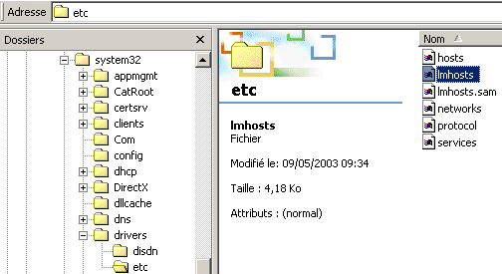

Il suffit d'éditer le fichier texte et d'y inscrire la ligne suivante
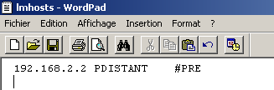
On recharge par la commande nbtstat –R
et on visualise par la commande nbtstat –c:
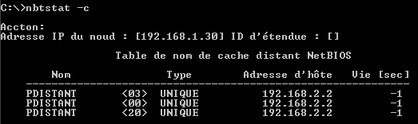

Inscrire un Contrôleur de Domaine dans lmhosts :
En général, on n'a pas besoin d'inscrire des postes génériques, mais plutôt un contrôleur de domaine…
Dans ce cas la ligne se complique un petit peu puisqu'il est nécessaire d'indiquer le nom de domaine en plus….
Il faut effectuer donc 2 entrées, une pour le PDC et l'autre pour le nom de domaine.

10.0.0.1 PDCName #PRE #DOM:Domain-name
10.0.0.1 "Domain-name \0x1b" #PRE

N.B : Le nom de domaine dans cette entrée respecte la casse.
N.B: L'espacement de ces entrées est obligatoire.
Remplacez 10.0.0.1 par l'adresse IP de votre contrôleur principal de domaine,
PDCName par le nom NetBIOS de votre contrôleur principal de domaine,
Domain par le nom de domaine de Windows NT.

Inscrivons le contrôleur de domaine TEST nommé S1 d'adresse 192.168.1.1 dans la table préchargée de résolution de nom netbios d'une machine:
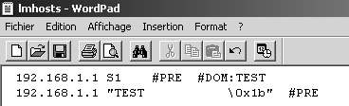

avec pour vérification
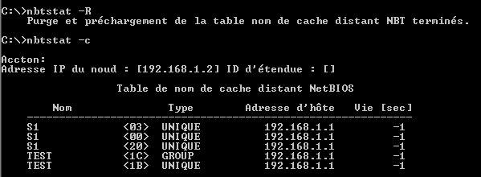

NB: Au total il doit y avoir 20 caractères à l'intérieur des guillemets
(le nom de domaine, +
le nombre d'espaces appropriés pour obtenir 15 caractères, +
la barre oblique inverse, +
la représentation hexadécimale NetBIOS du type de service).
NB: Attention, le fichier contient toujours une ligne blanche vide à la fin !

Ainsi une simple erreur de nombre de caractère (différent de 20 ici)
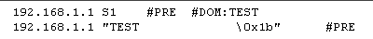

ne génère aucun message d'erreur, mais simplement une mauvaise inscription :
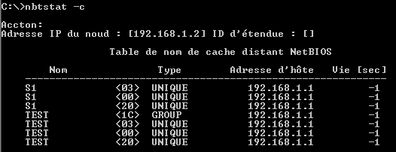

TP - mODIFIER hosts

Inscrire une machine dans hosts :
Le fichier est fournit directement dans les postes 2000-XP, (ou avec une extension .sam sur les postes win98)
Inscrivons le poste nommé test d'adresse 192.168.1.33 dans la table de résolution locale
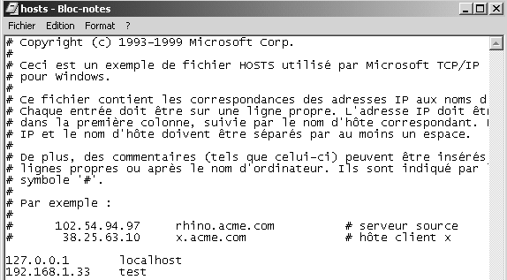

du coup si avant on n'avait aucune possibilité de faire un ping test
désormais, on peut désormais au moins envoyer la trame… (évidemment le retour est plus… délicat !)
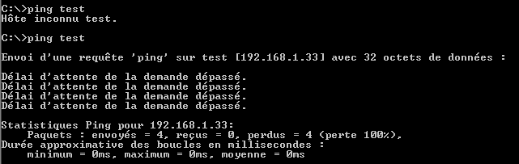

Tester TCP/IP

ICMP et l'Utilitaire PING :
Les essais doivent se faire à bas niveau, au niveau DOS ou invite système
Permet d'envoyer une trame IP de test vers une machine

En tapant Ping 127.0.0.1 si on ne reçoit pas les 4 lignes suivantes, cela veut dire que la pile TCP/IP n’est pas installée correctement
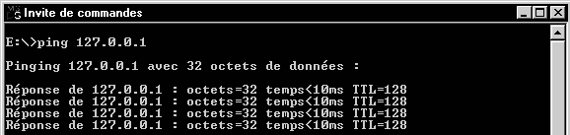
En tapant Ping XX.XX.XX.XX avec l’adresse de notre propre station depuis laquelle on « pingue », si on ne reçoit pas les 4 lignes suivantes, cela veut dire que l’adresse de la station est erronée
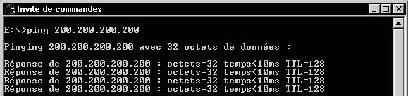
Jusqu'à présent on n’a rien envoyé sur le réseau, maintenant considérer que notre poste est correctement configuré sous TCP/IP, on va utiliser le réseau
En tapant Ping XX.XX.XX.XX avec l’adresse de la station que l’on souhaite atteindre, si on ne reçoit pas les 4 lignes suivantes, cela veut dire soit que l’adresse de la station est erronée soit que la connectique est mauvaise
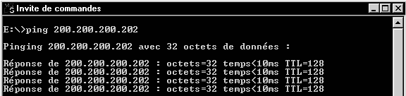
En tapant Ping NOMSTATION avec le nom d'hôte à atteindre, si on ne reçoit pas les 4 lignes suivantes, cela veut dire que le nom est erroné
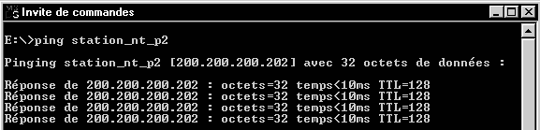
On peut aussi taper Ping –a XX.XX.XX.XX le nom de la station que l’on souhaite atteindre sera résolu en même temps que le retour de trame, ce qui permet de connaître en cas de problème le nom renvoyé par la machine...

Une option intéressante est présente est –t dans Ping XX.XX.XX.XX –t
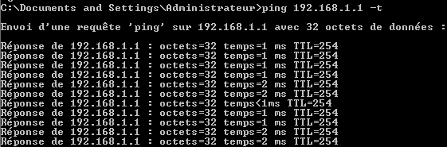
avec la combinaison de touche CTRL + Attn pour afficher les statistiques
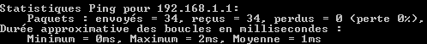

N.B: depuis 2000, une variante pathping existe….

Tracert :
En tapant tracert xx.xx.xx.xx on demande de tracer la route pour atteindre une adresse ip
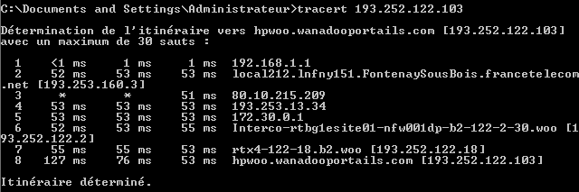
On peut aussi si une résolution DNS est présente, utiliser un nom
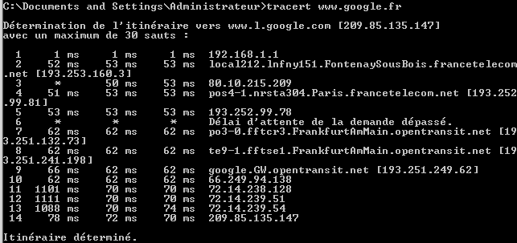

Ipconfig.exe :
Sous Windows Ipconfig.exe depuis une boite dos ou une invite système
Sous Seven les paramètres d'appels sont les suivants
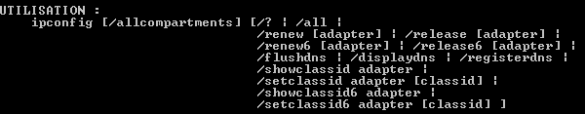
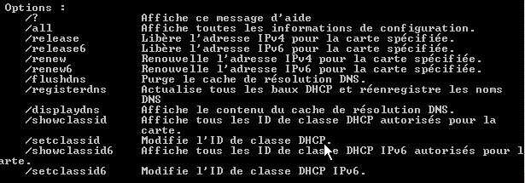
Sous 2000 les paramètres d'appels sont les suivants
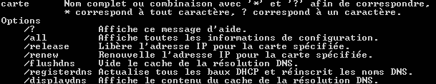
Sous NT 4.0 les paramètres d'appels sont uniquement

ARP et l'Utilitaire ARP :
Les essais sur une configuration peuvent se faire à bas niveau
Permet de connaître l'adresse physique d'une machine
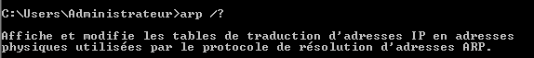
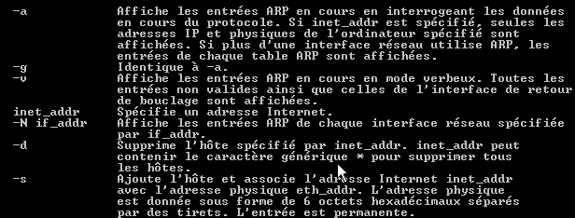
ARP est un protocole permettant la résolution adresse Ip => adresse physique. ARP est mis en oeuvre automatiquement lors de toute requête IP, et typiquement lors d'un ping....
En tapant ARP -a on affiche le contenu du cache actuellement présent sur notre machine. Sur une machine que l'on démarre, le cache est vide
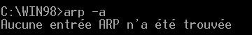
après un coup de voisinage réseau, le master browse ayant répondu, le cache contient désormais sont adresse IP et son adresse physique
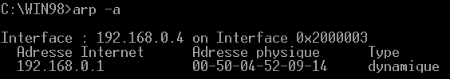
si on attend, le cache va finir par se vider et de nouveau on aura
Si on fait un ping sur une machine donnée, alors son "entrée" dans la table est effectuée des que la réponse est obtenue...
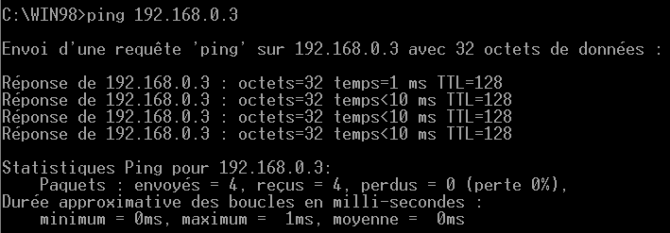
ce qui donne ensuite
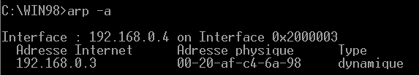
un petit F5 (pour rafraîchir l'écran du voisinage réseau) provoquerait alors une autre entrée dans le cache ARP...etc, etc...
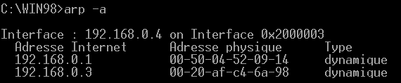
On peut vouloir rentrer une adresse de manière statique. En tapant ARP –s XX.XX.XX.XX HH-HH-HH-HH-HH-HH
ce qui donnerait dans la table l'aspect suivant
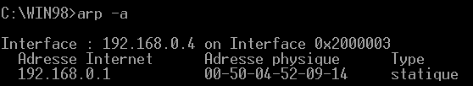
Cette entrée "statique" ne sera purgée de la table que lors d'un redémarrage du poste. Si on souhaite la modifier il suffit de rentrer de nouveau une commande du type arp –s

Usurpation d’adresse ARP :
Soit une adresse donnée pour une carte
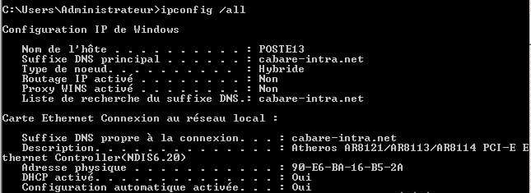
Si le driver le permet, il est facile sous windows d’usurper l’adresse mac en demandant sur la carte réseau Configurer…
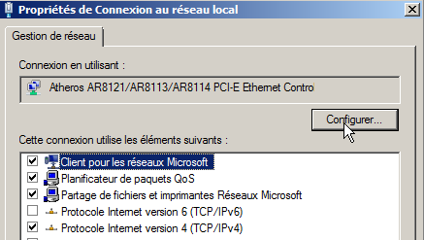 et on choisit Adresse Réseau
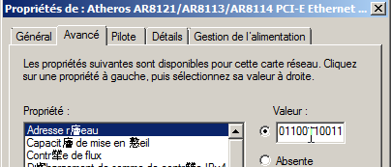
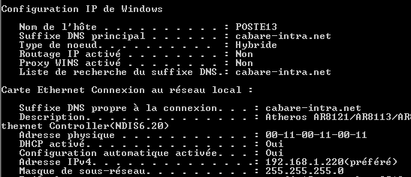

Netstat :
Les essais sur une configuration peuvent se faire à bas niveau, directement au niveau d’un boite DOS
Permet de connaître des statistiques sur les protocoles TCP-IP- UDP...
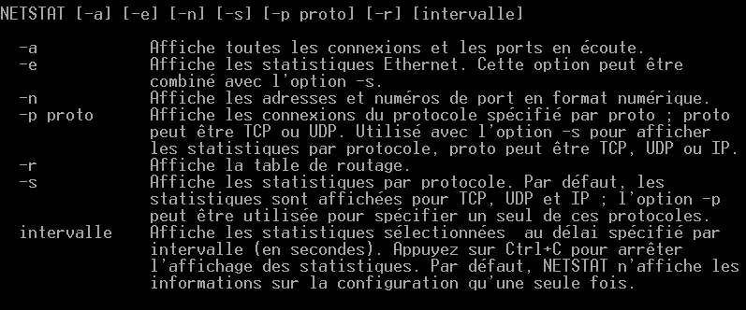

Par exemple netstat –a ou netstat –an sont fort intéressant
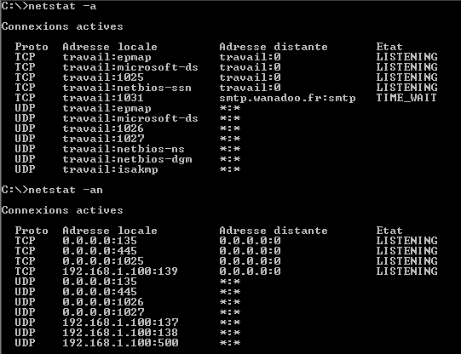

N.B : depuis XP une option –o permet d’obtenir le PID du processus en face du port utilisé et –b affiche les nom des executables !
Par exemple netstat –a -o ou netstat –a -b sont très utiles, associées aux utilitaires Tlist et Tkill

Nbtstat :
Les essais sur une configuration peuvent se faire à bas niveau, directement au niveau d’un boite DOS
Permet de connaître des statistiques sur NETBIOS SUR TCP/IP

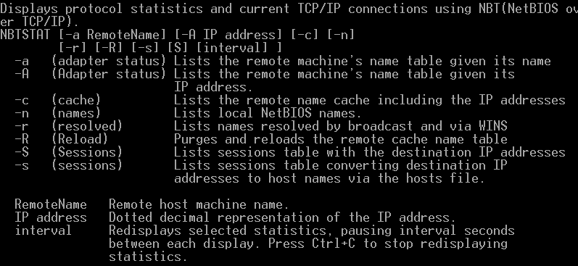

Test MTU ping –l:
Les essais sur une configuration peuvent se faire à bas niveau
Ping –l taille
Permet de spécifier la taille des paquets
Ping –l taille -f
Permet de spécifier la taille des paquets et demande de ne pas fractionner le paquet, cela va permettre de tester la taille maximale possible.

A 512 octets, cela marche, pour tout le monde en général
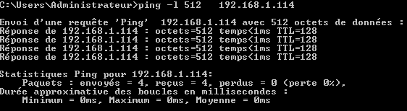
A 513 octets, cela ne marche plus
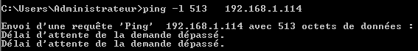

Si on modifie la taille des paquets MTU dans les paramètres de la carte réseau, par exemple
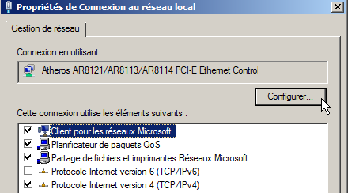 Configurer…
Et on demande par exemple des trames dites Jumbo maxi MTU de 4ko
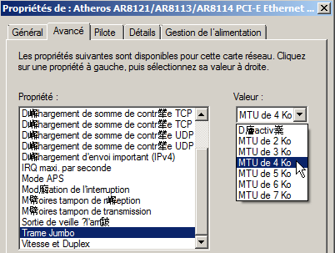
Normallement on devrais pouvoir faire un ping avec un paquet de 4 kilo…
Ping 192.168.1.114 –l 4000
Si cela ne marche pas, c’est que entre les 2 postes un appareil (hub, switch) n’accepte pas ces trames agrandies… on peut essayer directement avec un câble croisé.
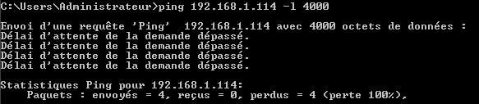
Cependant même si cela marche, on ne sait pas si le paquet n’aurais pas été fragmenté pour la cause… l’option –f permet de demander de ne pas fragmenter le paquet.
Ping 192.168.1.114 –l 4000 -f
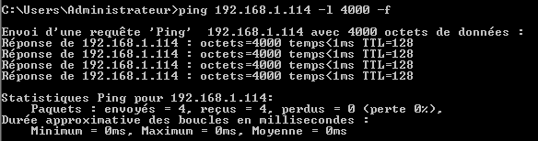

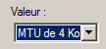
Qu’est-ce qui fait alors que les paquets MTU sont paramétrés à 4Kilo a priori ce paquet de 5kilo « passe »
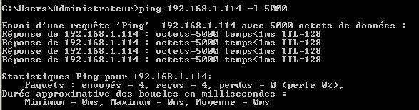
En fait il est fractionné automatiquement. (c’est le principe Ethernet)
On peut s’en rendre compte en demandant –f, et là on voit que le paquet ne « passe plus ».
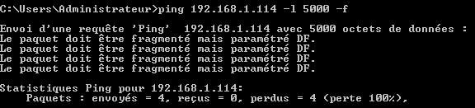

Test route tracert:
Les essais sur une configuration peuvent se faire à bas niveau
Tracert
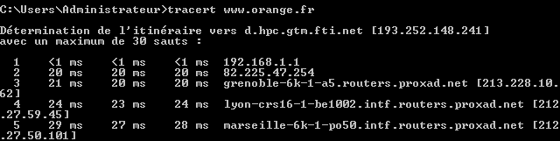

Test TTL ping -i:
Les essais sur une configuration peuvent se faire à bas niveau
Ping –i 3
Permet de spécifier la valeur Time to Live
Si un TTL à 3 permet d’atteindre la machine d’a coté
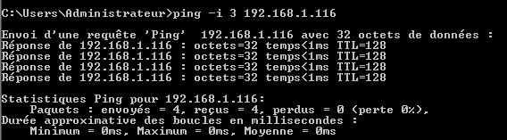
Le même TTL à 3 permet ne permet pas d’atteindre une machine distante, telle que un serveur DNS de Google en 8.8.8.8
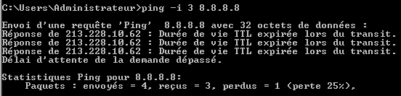
Car en effet ici il lui faudrait x sauts…
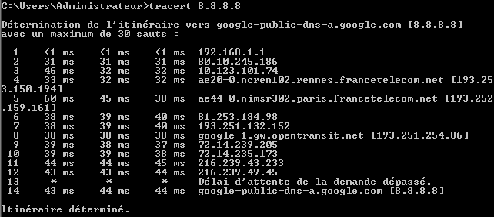

Visualiser la Table de routage : route print:
Les essais sur une configuration peuvent se faire à bas niveau
On est sur la machine 192.168.1.115, route print donne
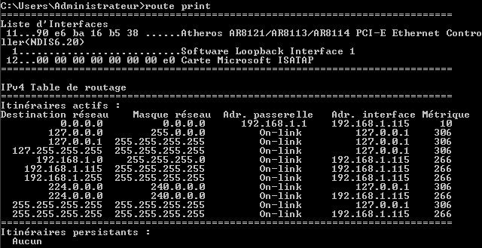
Ligne 1 = 0.0.0.0
    - tous les paquets passent par notre carte réseau 192.168.1.115
ligne 5 = 192.168.1.0
notre réseau est accessible via la carte d’adresse 192.168.1.115
ligne 7 = 192.168.1.255
les broadcast sur le réseau 192.168.1.0 sont envoyés

Test routage route add :
soit 2 machines respectivement communiquant
en 192.168.1.115/24 et 192.168.1.116/24
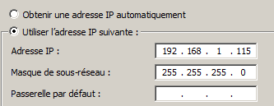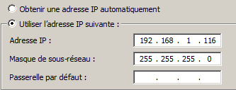
on ajoute sur chaque poste une 2° @ IP respectivement en 10.1.0.1 et 10.2.0.1. donc via Avancé/ Ajouter
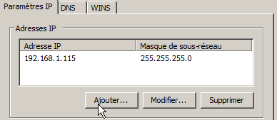
Donc a joute sur la 1° machine et sur la 2° machine
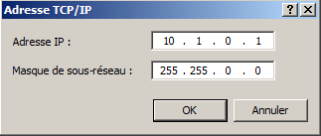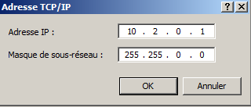

On aura donc pour la 1° machine
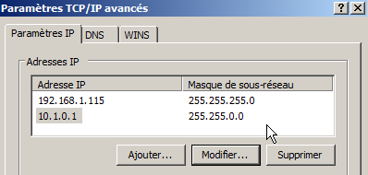
Et pour la 1° machine on peut vérifier
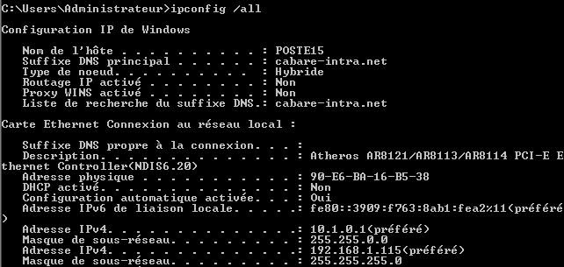

Ping en 192.168.1.116 marche, bien sur
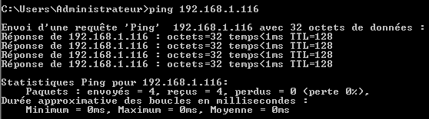
Ping en 10.2.0.1 échoue
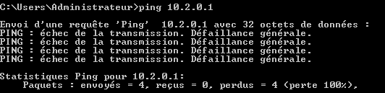

Si on ajoute une route, il faut connaitre l’adresse ip en 192.168.1.116 de la machine d’à coté, que l’on utilisera comme moyen d’accès…

Route add 10.2.0.0 mask 255.255.0.0 192.168.1.116
Et on vérifie notre table
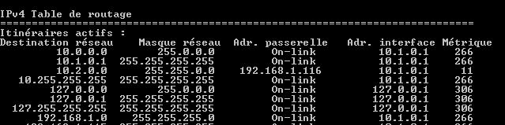
Maintenant cela marche
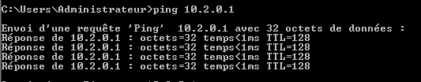

Test de Socket = @IP+ port distant via telnet:
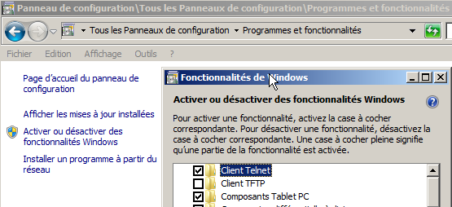
Le protocole telnet n’est pas installé par défaut… il faut l’ajouter sur notre poste Windows…
Panneaux de Configuration / Programmes et Fonctionnalités
Activer ou Désactiver des fonctionnalités windows

On peut tester ensuite des socket IP simplement en tapant une commande du genre
telnet @ip port

donc si on veut tester FTP on tentera le port 21
Et comme on obtient
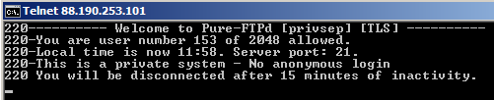
On sait que l’on a ouvert une connexion, …
N.B : Cela peut être une fenêtre noire, peu importe, si la connexion est prise cela veut dire que le port de la machine distante est ouvert….

donc si on veut tester POP3 on tentera le port 110
Et ainsi de suite…

Test netstat + Taskkill et ftp statistics:
Tracert de privftp.pro.proxad.net
Puis accès ftp avec le daemon windows
ftp
open 88.190.253.101
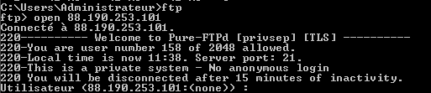

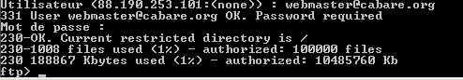
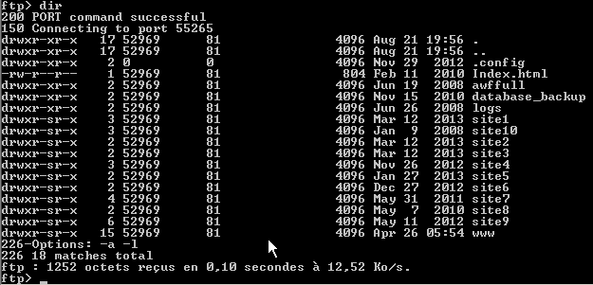

Un netstat –n donnerait
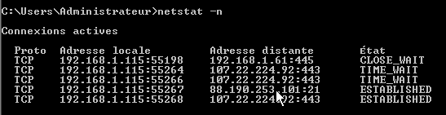
Un netstat –n –o donnerait
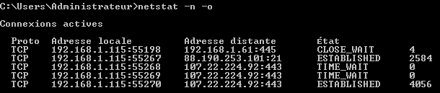
ici le PID est 2584 est donc dans windows on pourrait atteindre
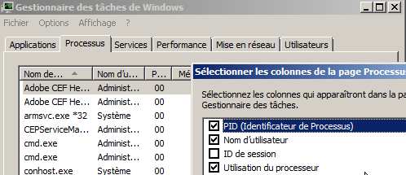
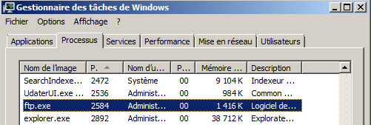

Analyse de trame

Wireshark installation:
Essayons de télécharger cet utilitaire issu de ethereal…

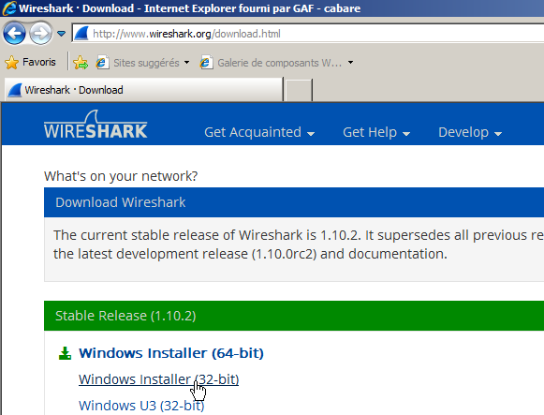
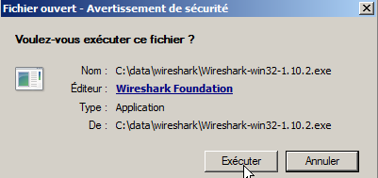
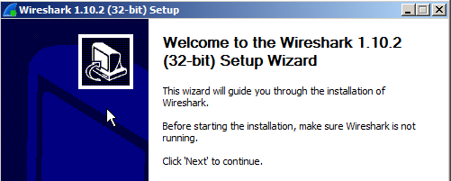
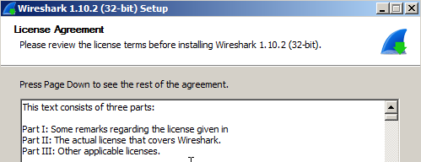

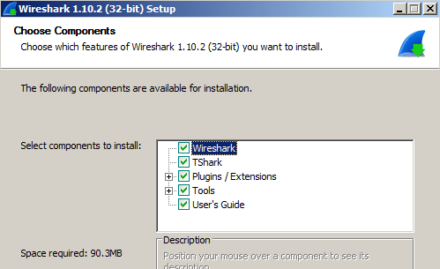
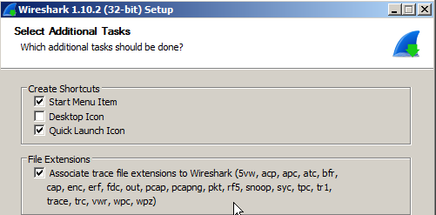
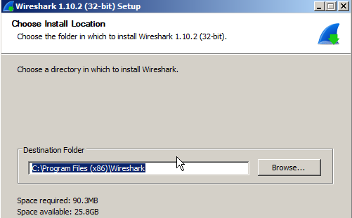
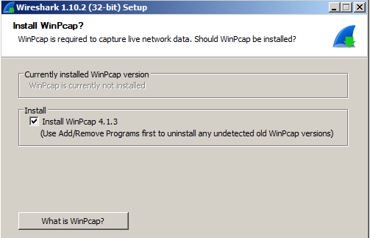
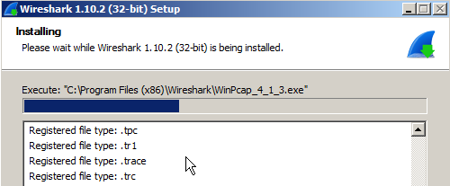
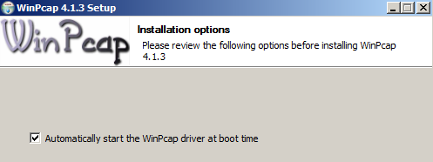

Wireshark lancement:
N.B : on ne peut auditer que la carte réseau d’un poste, donc on ne voit que les trames qui nous sont destinées, oui sont destinées à tous les postes (broadcast…). On devra donc :
- Se placer sur la machine voulue
- installer un hub (à la place d’un switch)
- mettre un port en mirroir sur le switch sur lequel on branchera notre carte réseau

On indique la carte réseau que l’on souhaite auditer, puis Start
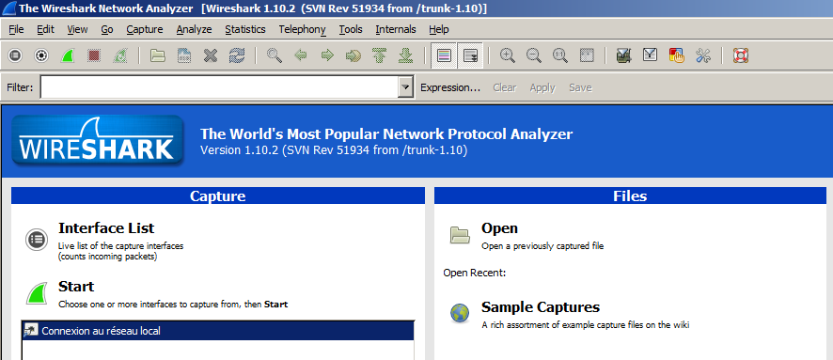
Puis Start
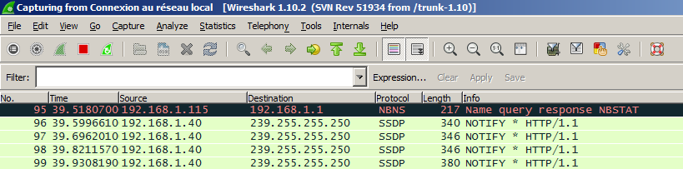

Wireshark arp:
On peut filtrer selon un protocole précis
Arp (en vert s’il connait le protocole, attention, il est sensible à la casse…)
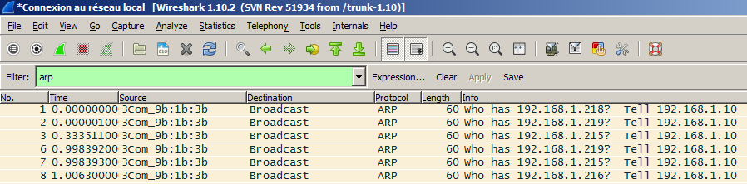

Wireshark ftp:
on met en place un client FTP genre filezilla avec les paramètres qui vont biens, par exemple un mot de passe ftporgzk28…
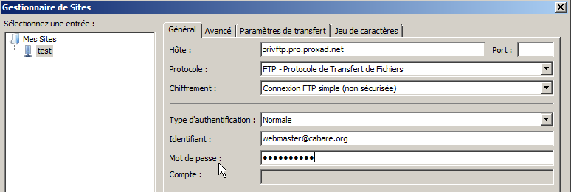
Et on fait une connexion
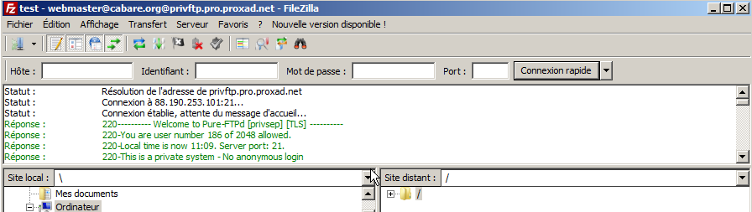
Parallèlement uis on filtre FTP dans wireshark
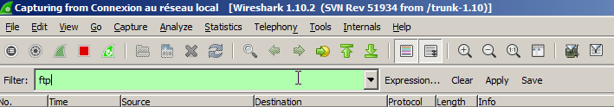
Et le travail est joué !
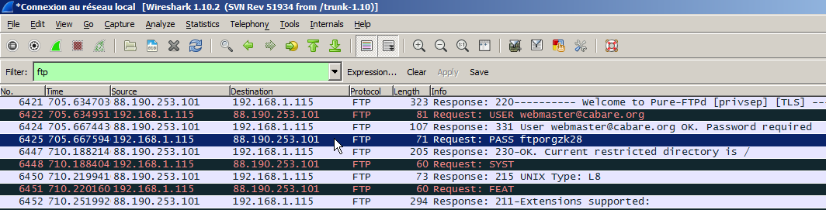

Wireshark dns et nslookup:
On essaye de voir la résolution dns de nom sur www.google.fr
Donc dans nslookup je demande www.google.fr
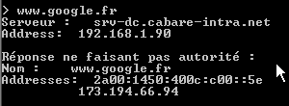
Et wireshark me répond et me donne le n° de la trame contenant la réponse
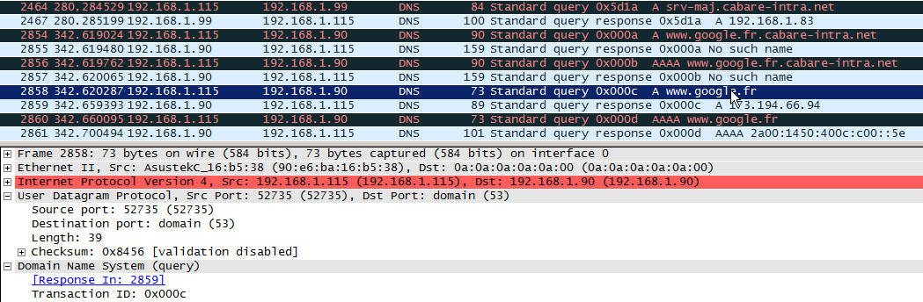

Wireshark statistics:
On peut savoir par protocole (détecter un protocole intrus) le taux d’occupation du réseau, Statistics / Protocol hierarchy
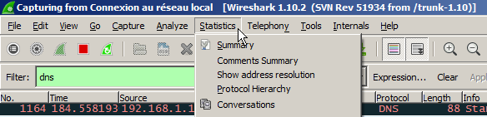
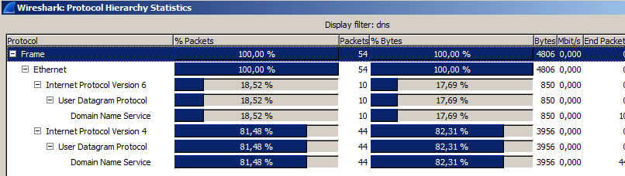
Ou qui parle avec qui… Statistics / Conversations
